鄂尔多斯市煤炭销售综合监管平台

用户操作手册

内蒙古煤易通科技有限公司
2020年3月
文档修订记录
版本号 | 修订人 | 修订日期 | 修订描述

目 录
1. 概述 1
1.1. 产品概述 1
1.2. 用户角色 3
2. 企业销售管理 4
2.1. 企业客户管理 4
2.2. 企业煤种管理 5
2.3. 详细运往地管理 6
3. 出入矿管理 8
3.1. 空车过磅 8
3.1.1. 空车过磅 8
3.2. 重车过磅 9
3.2.1. 重车过磅 9
3.2.2. 过重记录 13
4. 电子票证管理 15
4.1. 煤票领用 15
4.2. 煤票库存 16
4.3. 煤票查询 17
4.4. 煤票连号作废 18
4.5. 煤票退库 19
4.6. 错票管理 21
4.7. 错票续开 23
4.8. 煤票缴销回收 24
4.9. 手动缴销 26
5. 监管统计 27
5.1. 机构销售统计 27
5.2. 煤种销售统计 27
5.3. 运往地销售统计 28
5.4. 销售明细查询 29
6. 系统管理 31
6.1. 下载 31
6.2. 公告 31
6.3. 煤票打印方式 32

概述

产品概述
本用户手册描述了鄂尔多斯市煤炭销售监管平台的详细说明，以帮助刚接触本系统的用票企业的用户，能迅速掌握使用本系统。鄂尔多斯市煤炭销售监管平台主要有5个功能模块，分别是企业销售管理、出入矿管理、电子票证管理、监管统计、系统管理。
企业销售管理：企业客户管理、企业煤种管理、详细运往地管理；
出入矿管理：空车过磅、重车过磅；
电子票证管理：煤票库存、煤票查询、煤票连号作废、煤票退库、错票管理、错票续开、手动缴销、煤票缴销回收、煤票领用；
监管统计：机构销售统计、煤种销售统计、运往地销售统计、销售明细查询；
系统管理：下载、公告；
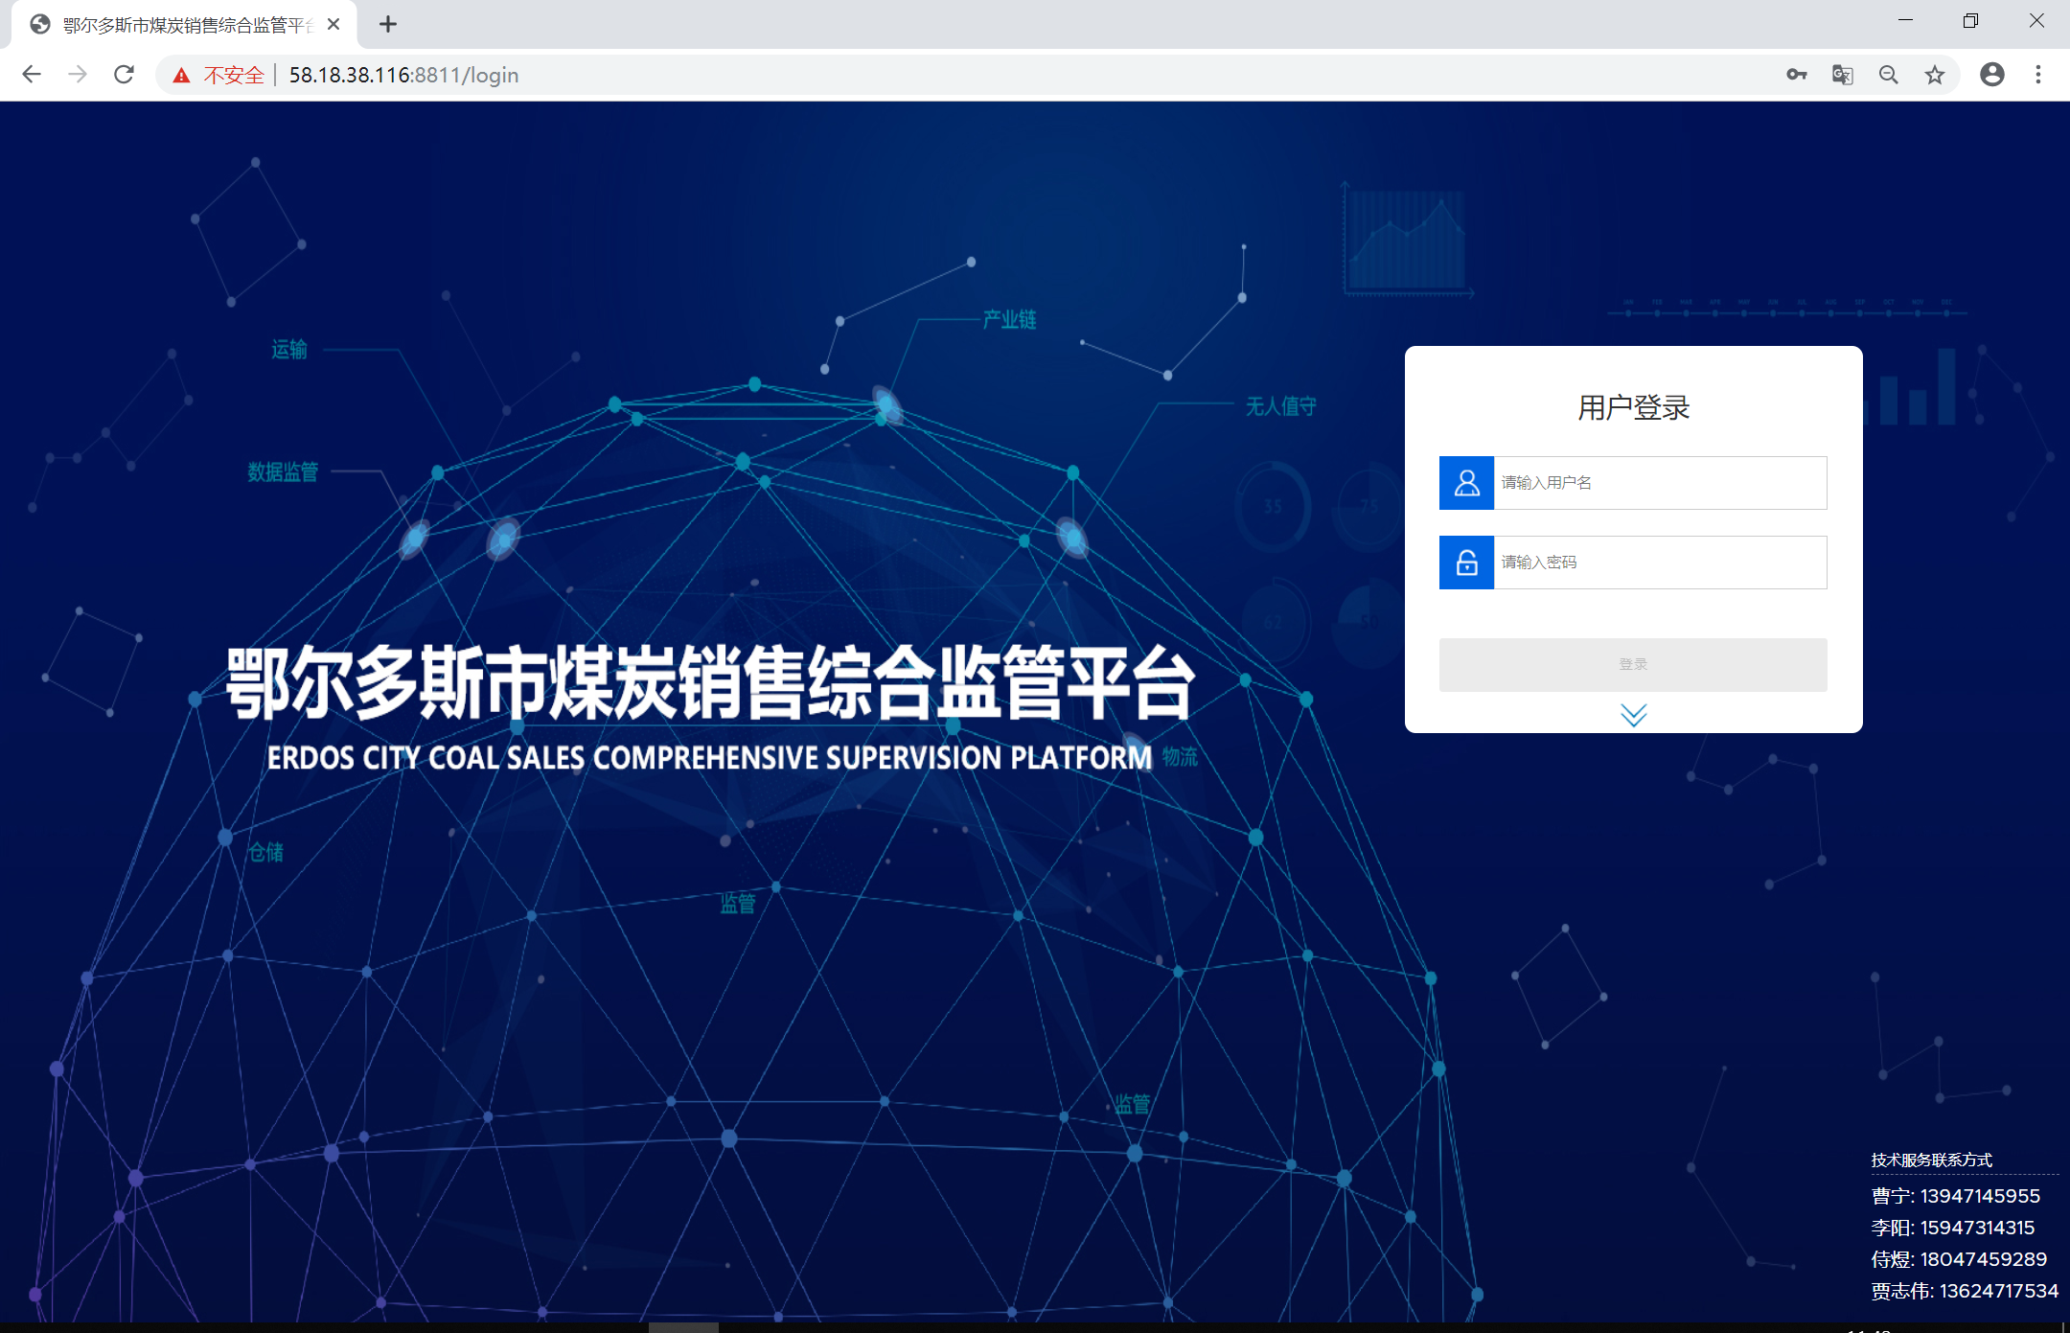
图 1登录界面
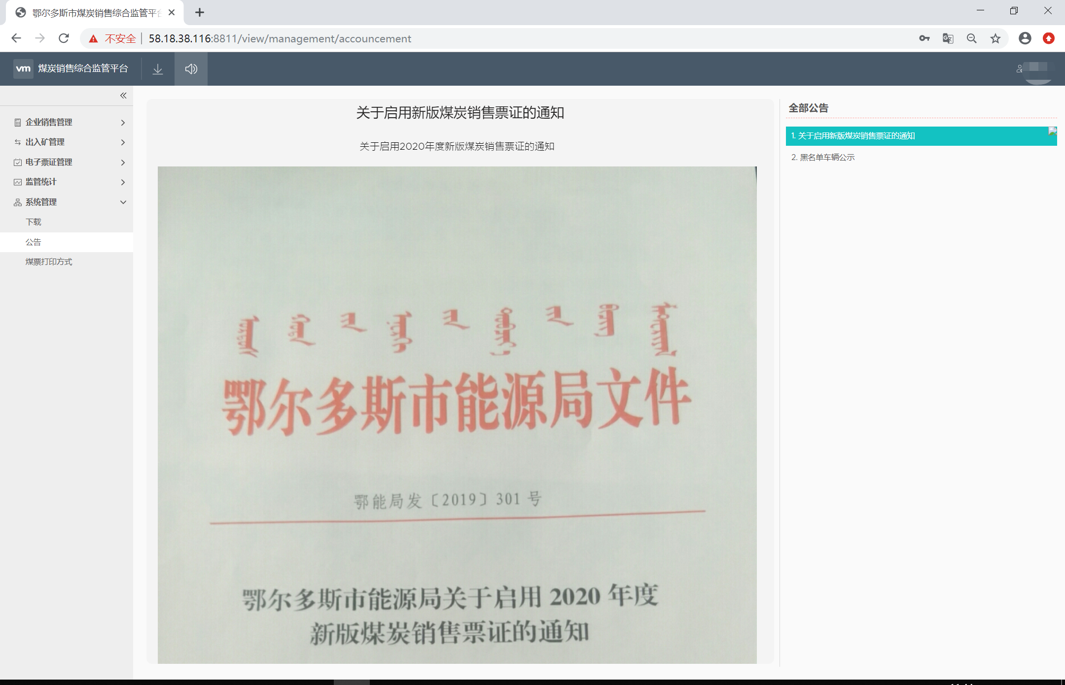
图 2企业司磅员操作界面
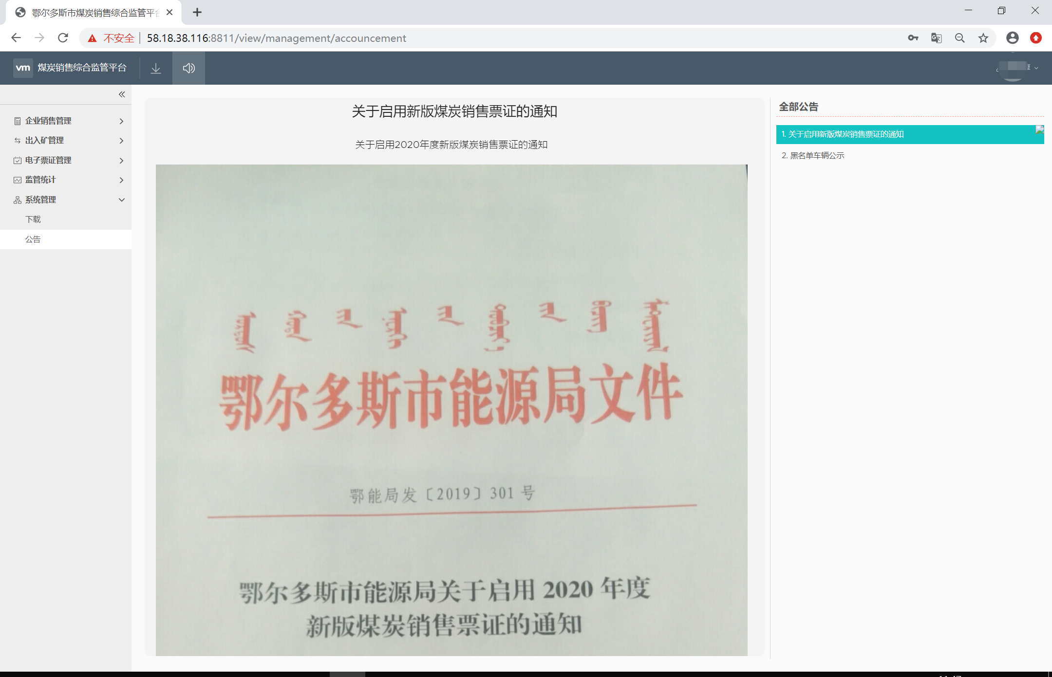
图 3企业票管员操作界面

用户角色
角色名称 | 描述
企业票管员 | 进行煤票领用、缴销、退库等操作
企业司磅员 | 进行日常的空、重车过磅操作，重车磅打印煤管票
企业销售 | 维护企业客户、煤种、运往地等信息

企业销售管理
企业销售管理包括企业客户管理、企业煤种管理及详细运往地管理三个功能模块。

企业客户管理
操作角色：企业销售；
业务活动：维护煤矿自身客户信息，该信息打印至煤管票上；
业务操作说明：
在左侧导航栏的【企业销售管理】中，点击 【企业客户管理】进入企业客户的操作页面，显示企业已添加完成的客户信息，如图 企业客户管理列表所示；，点击弹出的新建客户的操作页面，输入客户名称、证件类型、证件号码、客户地址、客户联系人、电话等信息，如图 新建客户所示，客户添加完成后。在【企业客户管理】中可查看已添加的客户信息。
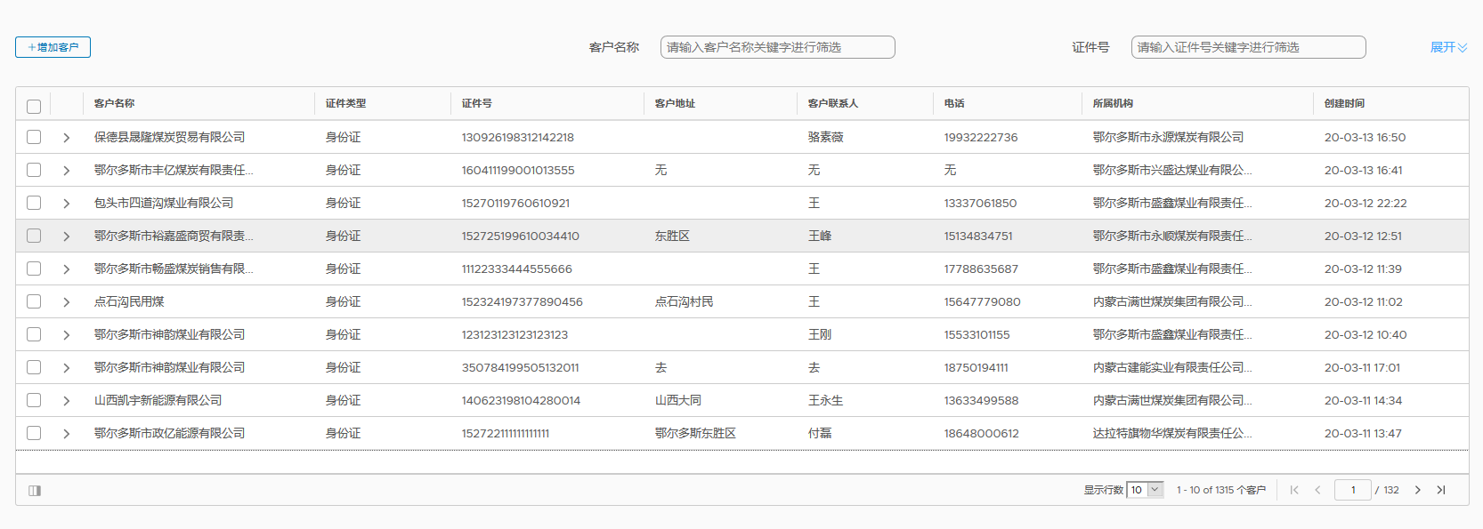
图 4 企业客户管理列表
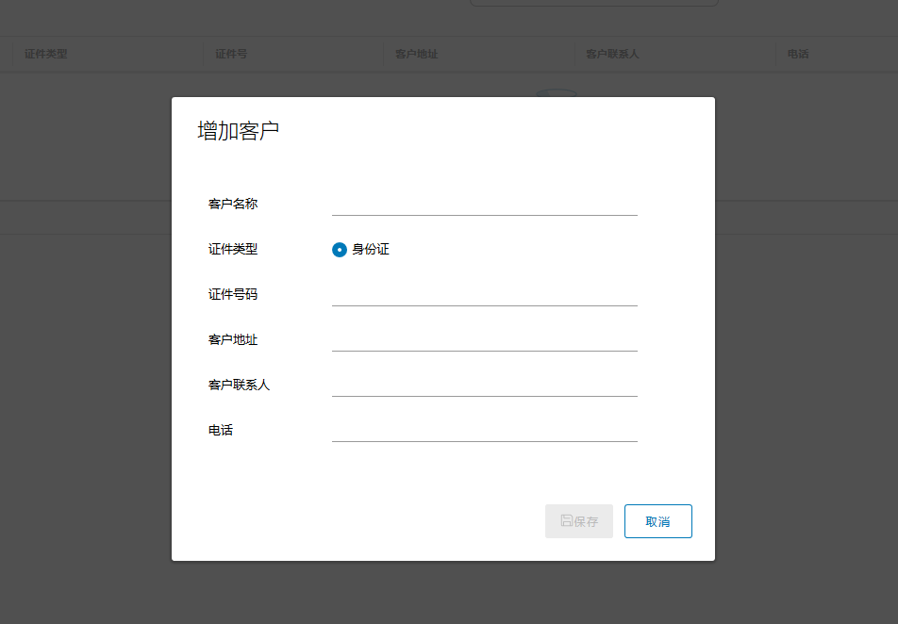
图 5 新建客户

企业煤种管理
操作角色：企业销售；
业务活动：维护煤矿煤种信息，该信息打印至煤管票上；
业务操作说明：
在左侧导航栏的【企业销售管理】中，点击 【企业煤种管理】进入企业煤种管理的操作页面，显示企业已添加完成的煤种信息，如图 企业煤种管理列表所示；，点击弹出的新建煤种的操作页面，输入企业煤种名称、选择企业煤种对应的国家煤炭种类的标准分类，鄂尔多斯市能源局设定的自定义煤种分类及打印在煤管票上的煤种单价信息，如图 新建煤种所示，煤种添加完成后。在【企业煤种管理】中可查看已添加的煤种信息。
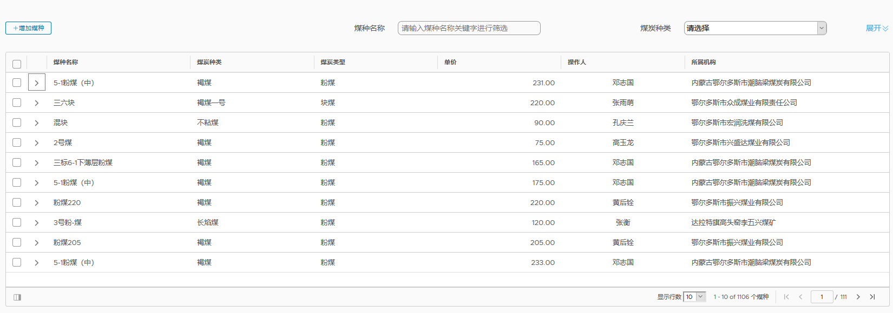
图 6 企业煤种信息列表
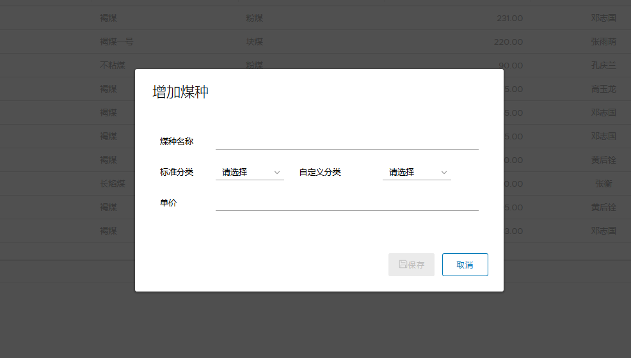
图 7 新建煤种

详细运往地管理
操作角色：企业销售；
业务活动：维护煤矿煤种信息，该信息打印至煤管票上；
业务操作说明：
在左侧导航栏的【企业销售管理】中，点击【详细运往地管理】进入详细运往地管理的操作页面，显示企业已添加完成的详细运往地信息，如图详细运往地列表所示；，点击弹出的新建运往地的操作页面，选择省市，输入所选省市下的详细信息，如图 增加详细运往地所示，运往地添加完成后。在【详细运往地管理】中可查看已添加的运往地信息。
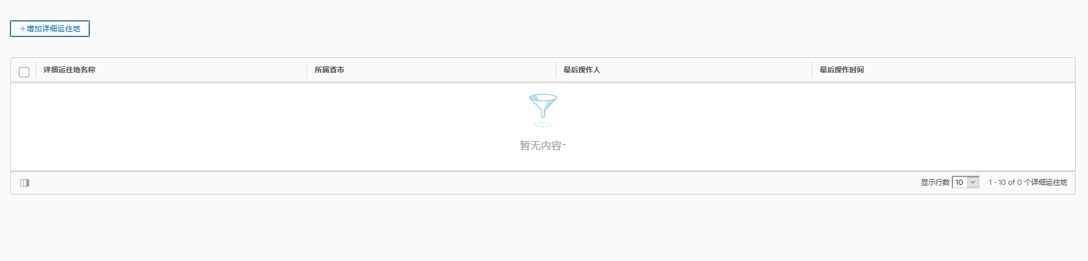
图 8 详细运往地列表
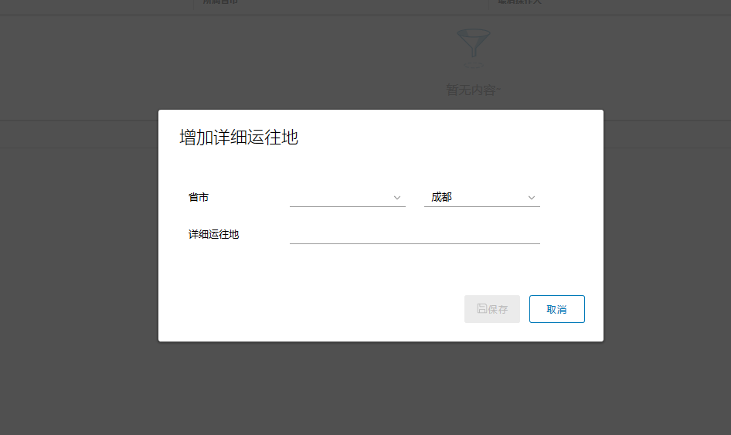
图 9增加详细运往地

出入矿管理

空车过磅

空车过磅
操作角色：司磅员
业务活动：空车回皮称重
业务操作说明：
在左侧导航栏的【出入矿管理】中，点击 【空车过磅】进入空车过磅的操作页面，车牌号：手动输入车牌号；车辆轴数：手动选择车辆轴数；空车重量：通过监管平台客户端程序读取地磅数据自动显示；车辆皮重信息确认后，点击【提交】，车辆本次过空完成，如图空车过磅所示。点击【过空记录】进入过空记录的查询页面，对已过空车辆进行查询统计，如图过空记录所示。
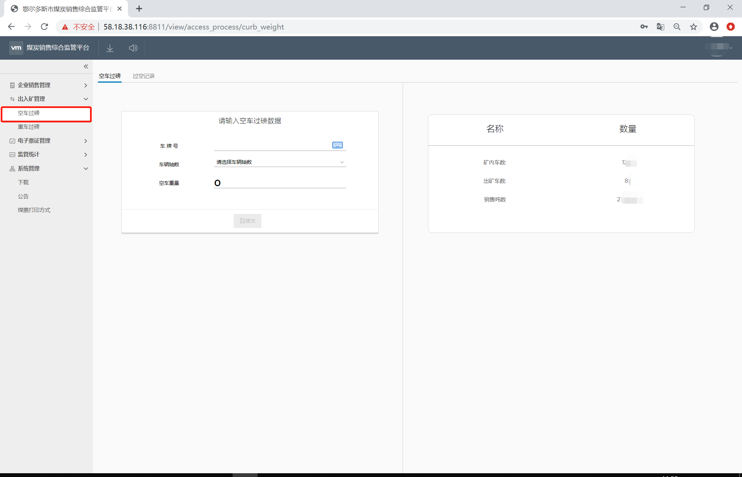
图 10 空车过磅
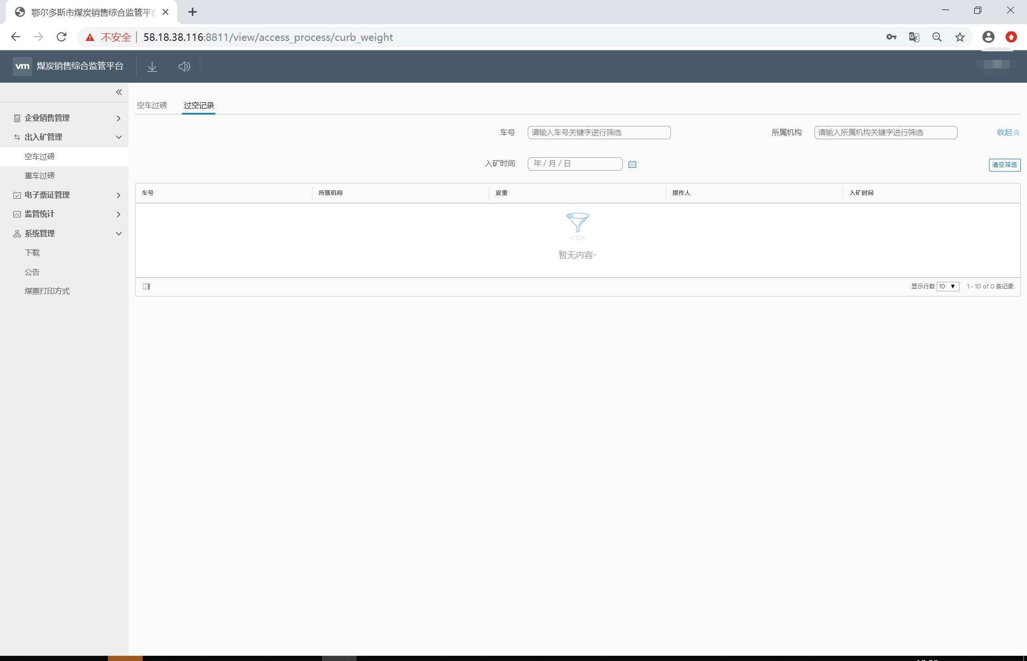
图 11 过空记录
注意事项：
- 车辆的皮重信息以地磅数据为准，司磅员不可进行修改；
- 在输入车牌号时确保车牌号信息准确。

重车过磅

重车过磅
操作角色：司磅员
业务活动：重车称重、打票
业务操作说明：
在左侧导航栏的【出入矿管理】中，点击 【重车过磅】进入重车过磅的操作页面，如图-重车过磅， 车牌号：输入重车车号；车辆轴数、入矿时间、车辆皮重自动调用该车过空时的数据；车辆毛重：通过监管平台客户端程序读取地磅数据自动显示；车辆净重：系统通过该车的毛重、皮重自动计算；煤炭种类：选择销售的煤种；销售用途：选择销售用途；客户名称：选择客户名称；运往地：选择运往地（如图）；详细运往地：区外运往地需选择详细运往地；煤票号：选择对应煤票如图；确认过重信息后，点击【提交】，进入PDF打印预览界面再次确认过重信息后，进行打印操作如图，或在系统管理设置中选择系统自动打印，进行打印操作，车辆过重完成。
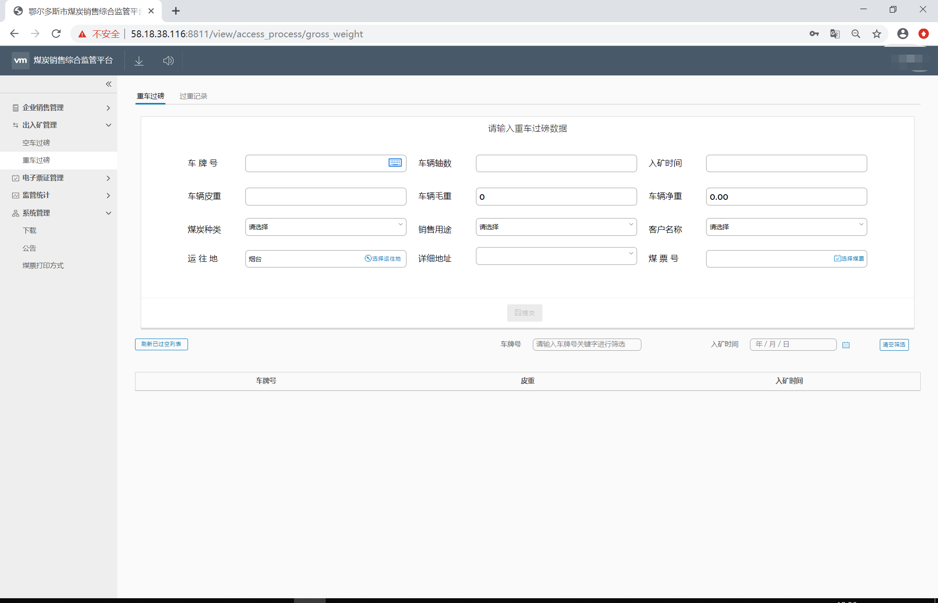
图 12重车过磅
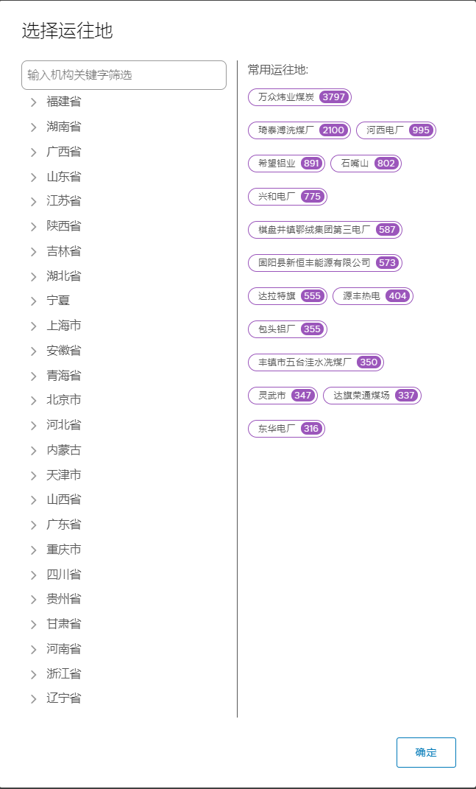
图 13 选择运往地
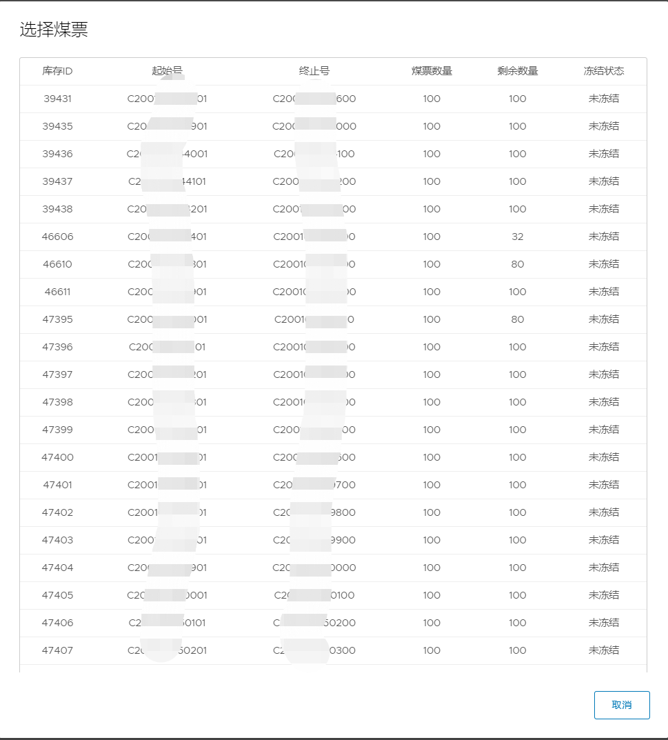
图 14选择煤管票
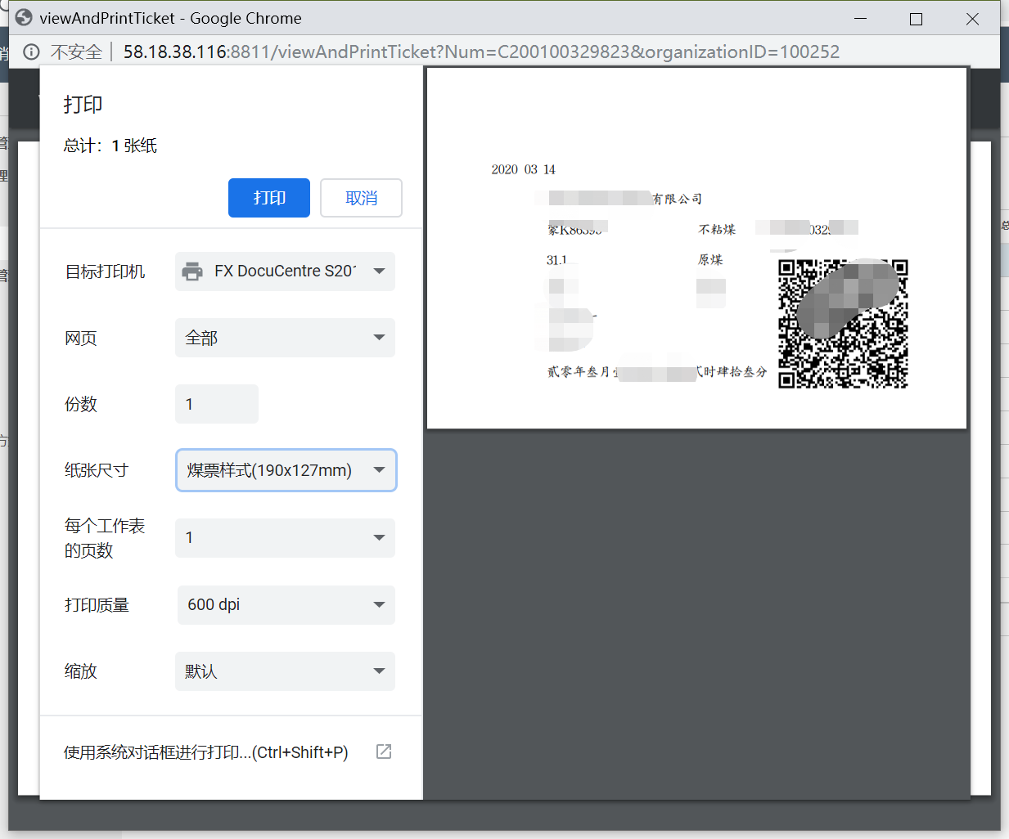
图 15预览打印
注意事项：
1.车辆的毛重信息以地磅数据为准，司磅员不可进行修改；
2.在输入车牌号时确保车牌号信息准确

过重记录
操作角色：司磅员、票管员
业务活动：查看已过重车辆
业务操作说明：
在左侧导航栏的【出入矿管理】中，点击 【重车过磅】进入【过重记录】的查询操作界面，该界面显示已过重的车辆信息，已过重车辆信息包括：企业名称、客户名称、煤票号、车牌号、皮重、毛重、净重、单价、总价、运往地、煤种、标准煤种、自定义煤种、入矿时间、出矿时间。用户可通过煤票号、车牌号、出入矿时间对已过重车辆信息进行查询，在已过重车辆信息列表中，选中过重记录后，可对选中的过重记录进行补打煤票的操作及打印预览操作。
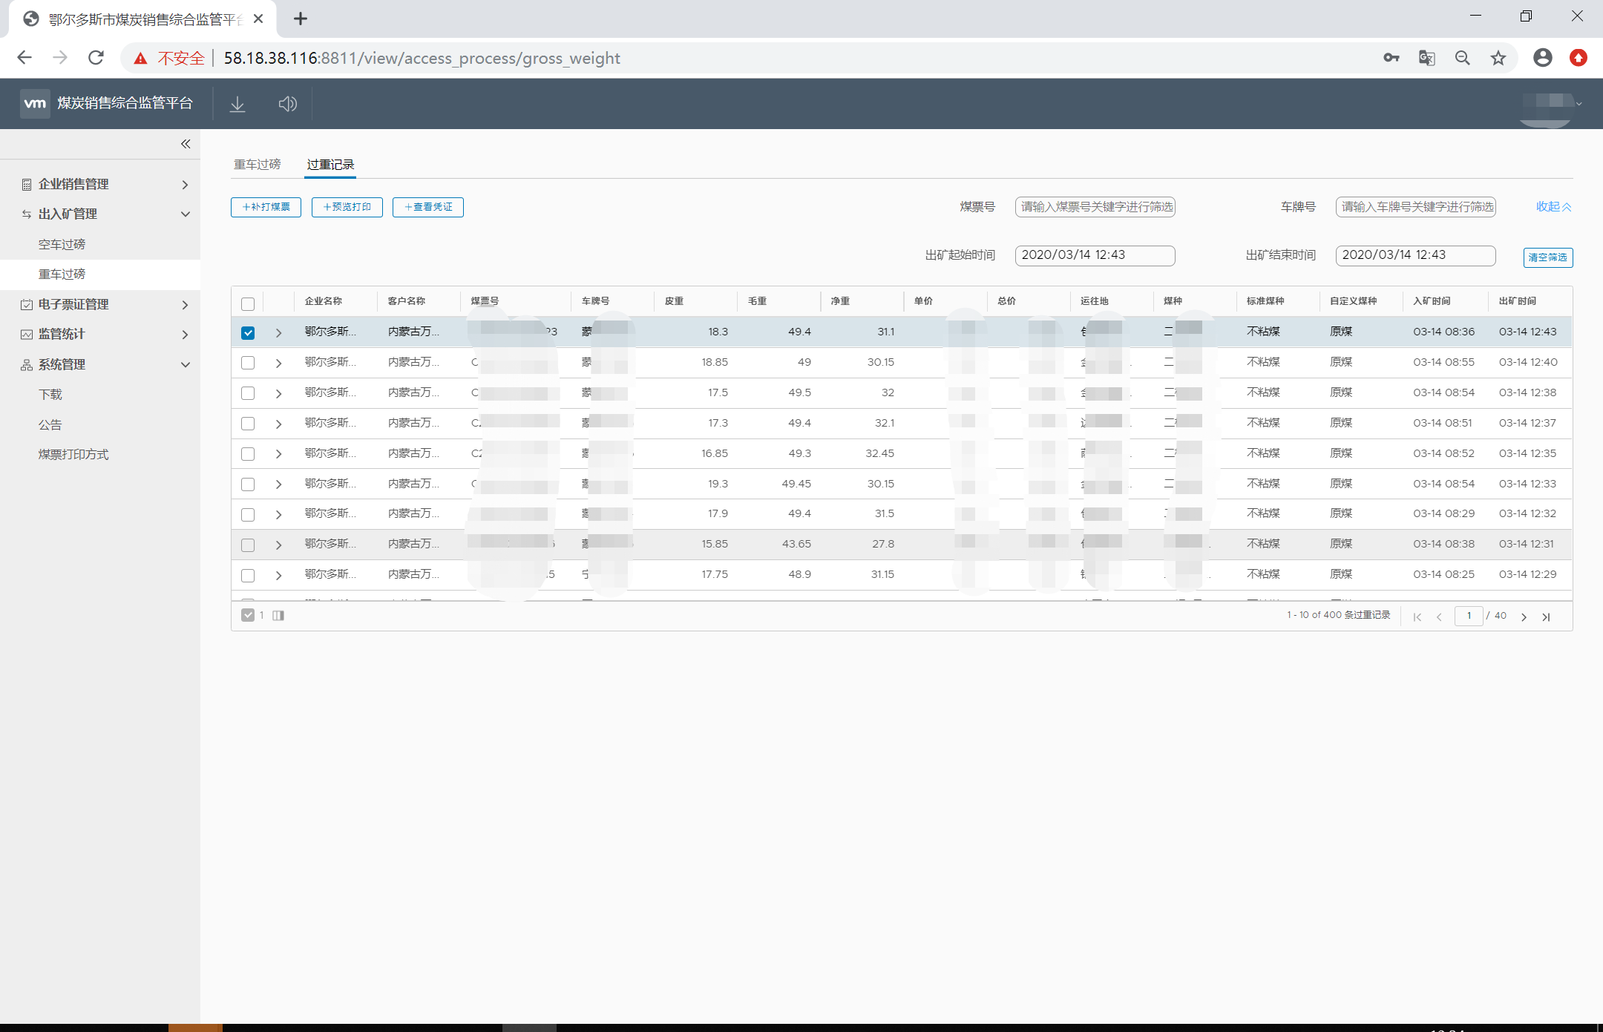
图 16过重记录

电子票证管理

煤票领用
操作角色：票管员；
业务活动：对能源局或煤管站派发至企业的煤票进行煤票领用；
业务操作说明：
在左侧导航栏的【电子票证管理】中，点击 【煤票领用】进入煤票领用的操作页面，显示能源局已给用票企业派发的煤票信息如图煤票领用所示；选中要领取的煤票，点击，输入领用数量（本数），输入每本煤票数量，选择领用人，点击【提交】如图煤票领用所示，煤票领用操作完成。在【领用记录】中查看已领用煤票信息，如图领用记录所示。
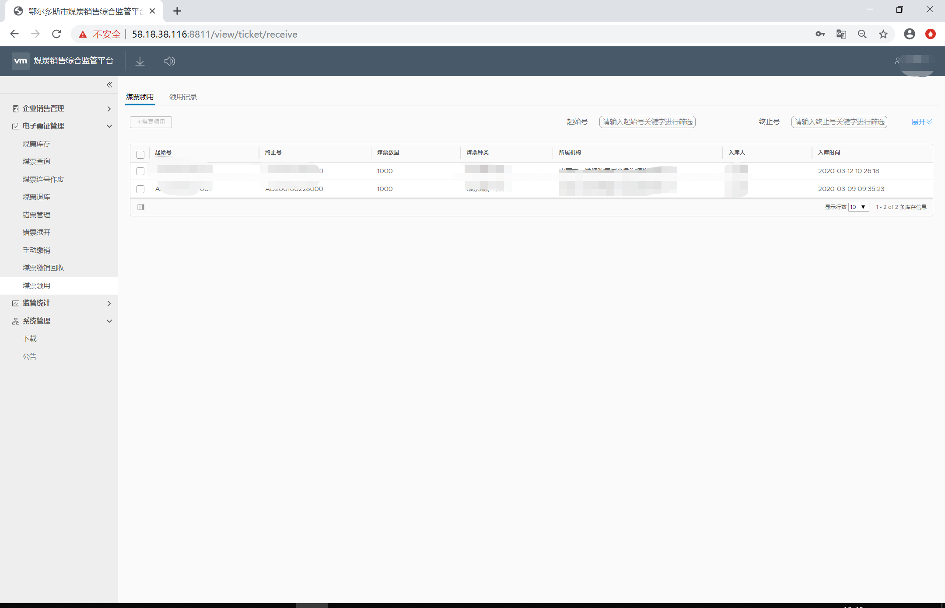
图 17煤票领用
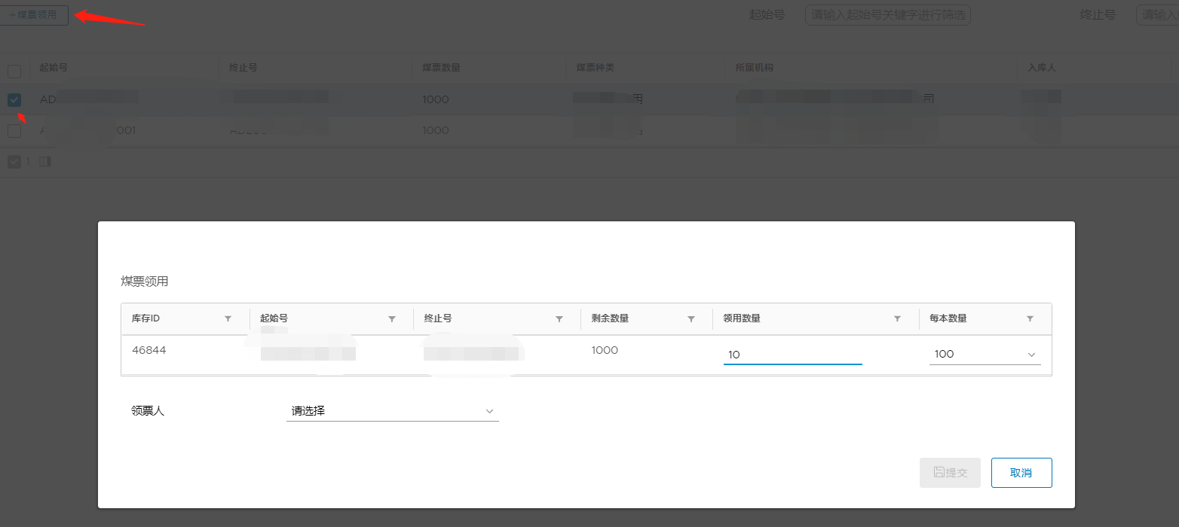
图 18领用界面
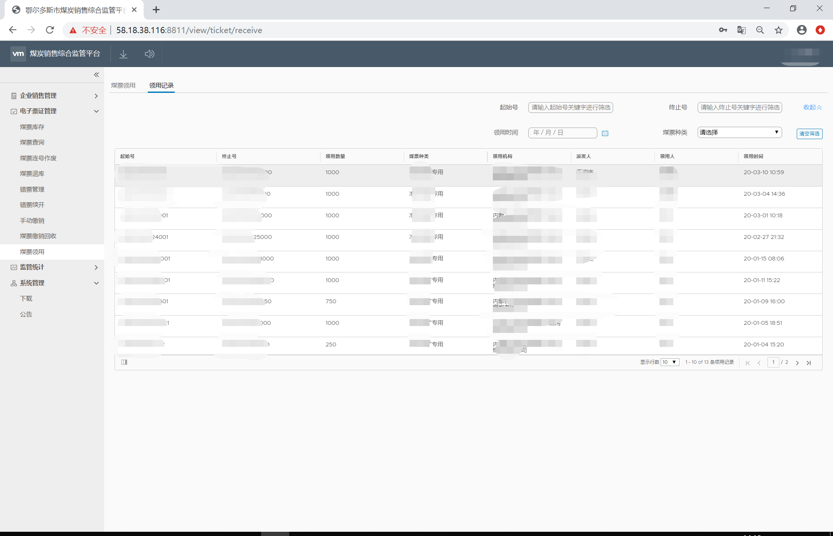
图 19领用记录

煤票库存
操作角色：票管员；
业务活动：查看统计煤票库存记录；
业务操作说明：
【煤票库存】显示未缴销已领用煤票库存记录如图煤票库存所示；【入库记录】显示已缴销领用煤票记录如图入库记录所示。

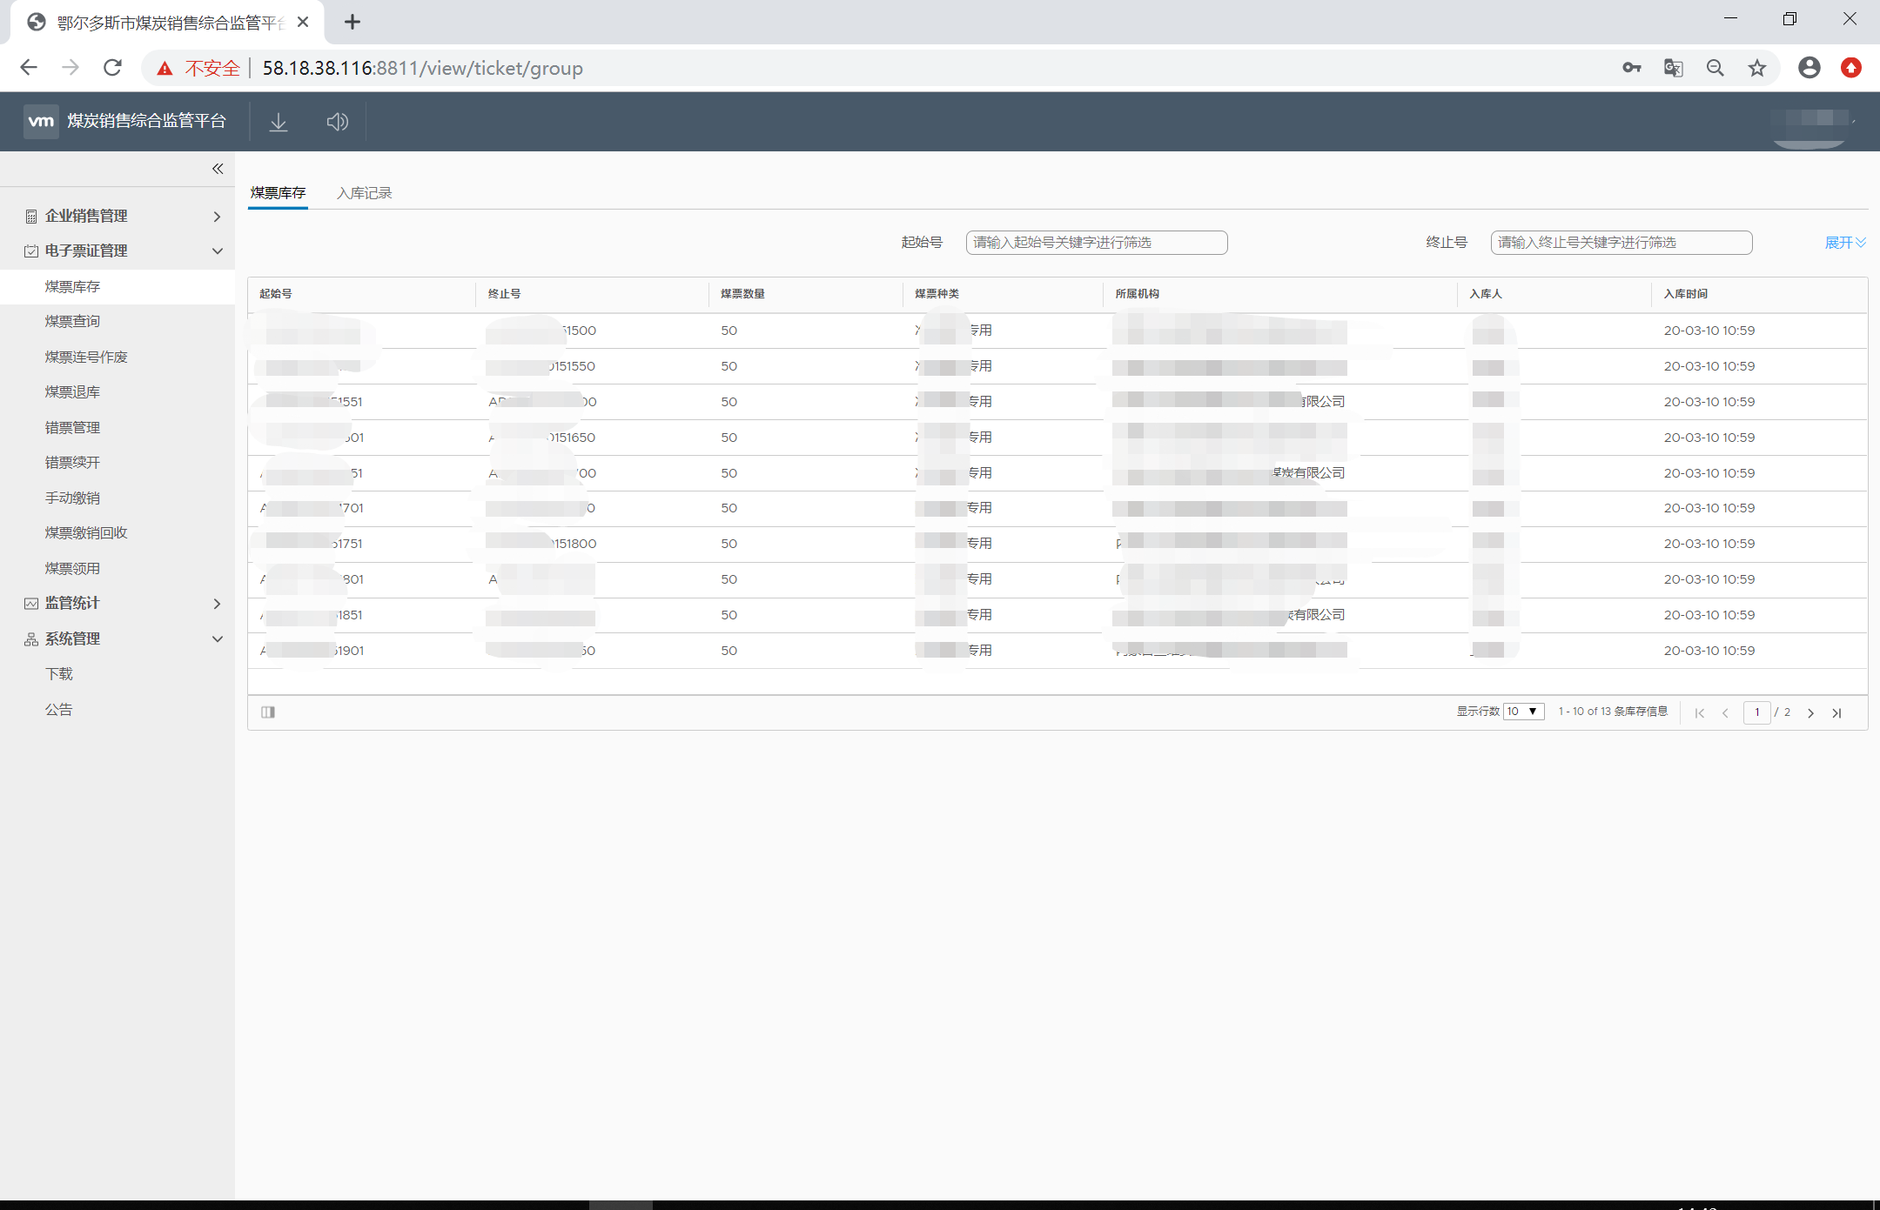
图 20煤票库存
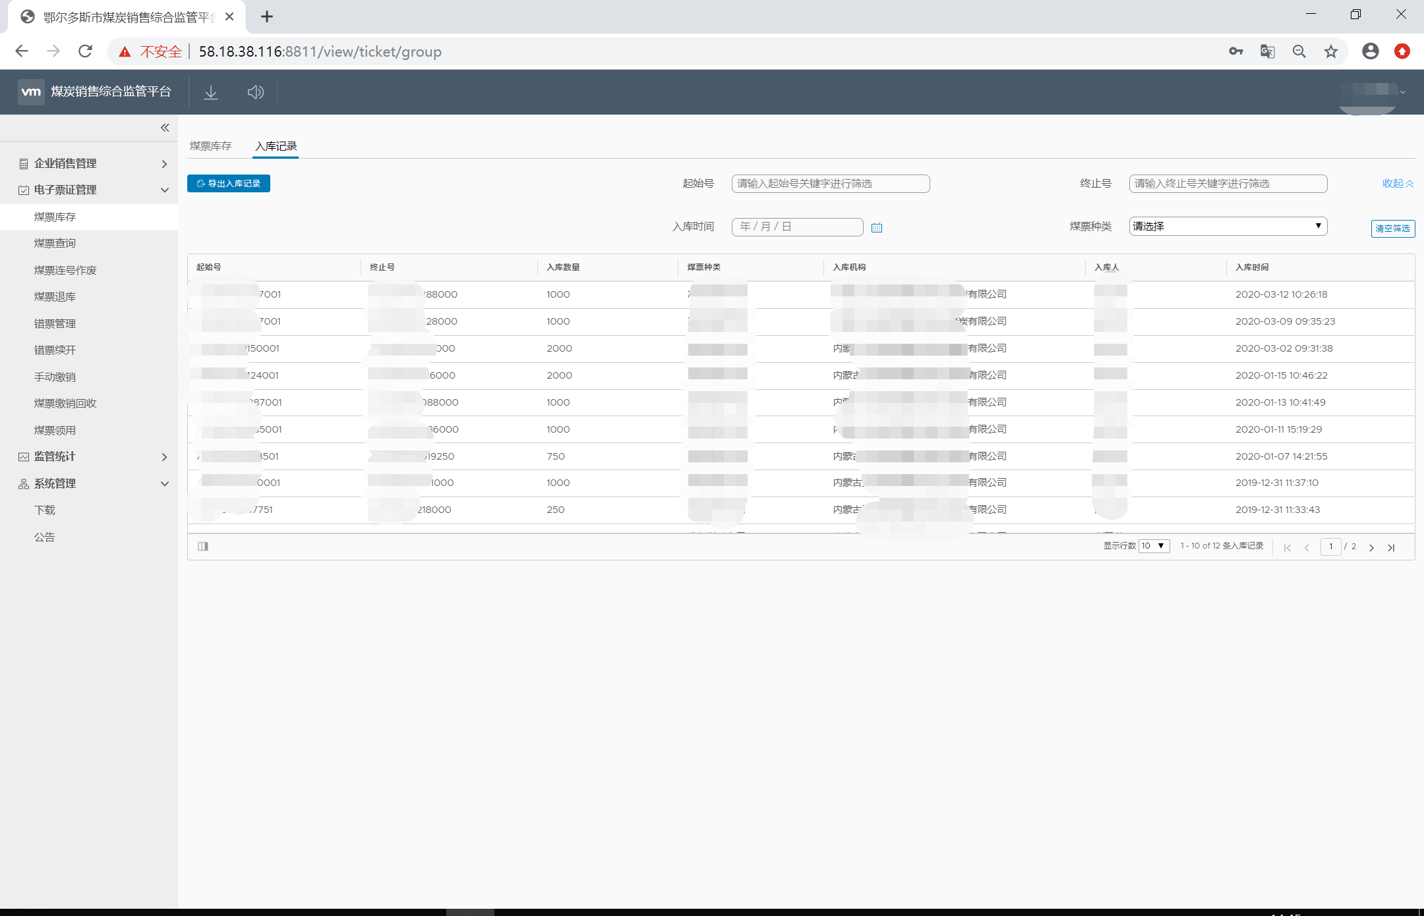
图 21入库记录

煤票查询
操作角色：票管员
业务活动：对整本煤票使用信息进行查询；
业务操作说明：
在【煤票查询】中，如图3-3-1所示，用户可以输入煤票的起始号与煤票终止号对整本煤票的信息进行查询，查询信息包括入票号、使用企业、车号、皮重、毛重、净重、单价、总价、运往地、出矿时间、状态。
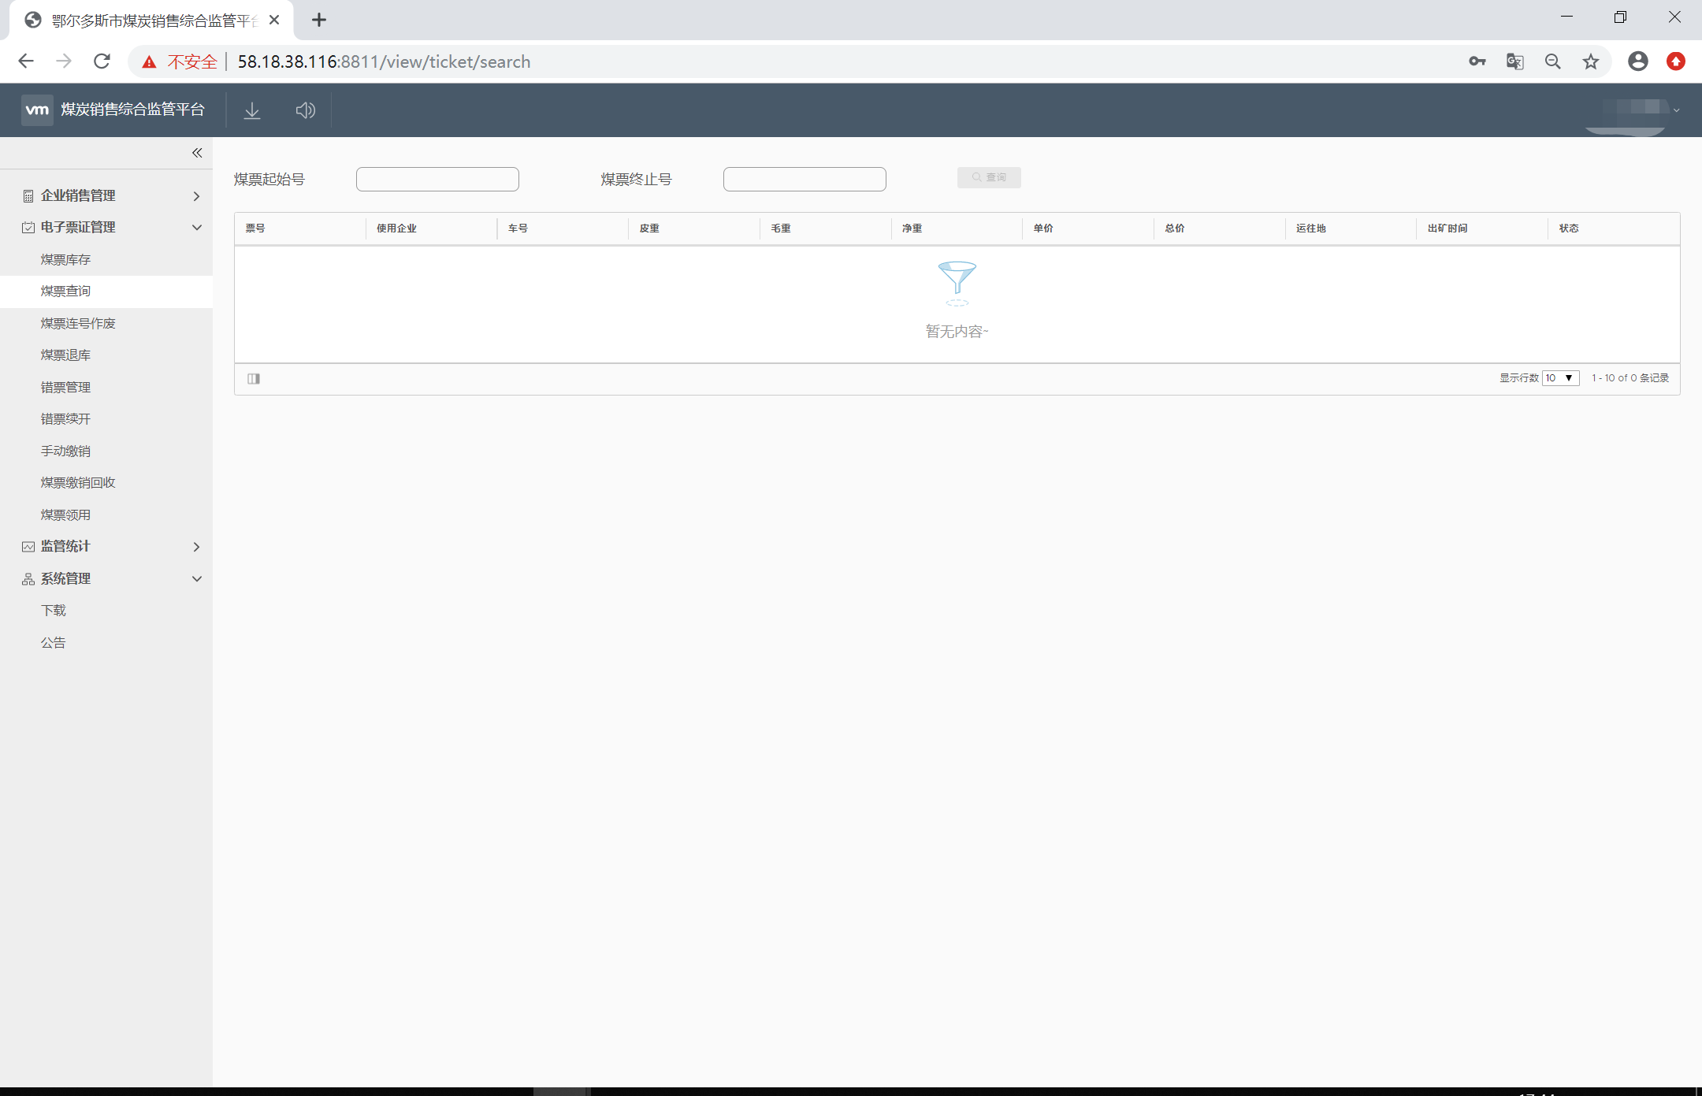
图 22 煤票查询

煤票连号作废
操作角色：票管员
业务活动：对年末未使用完的不是整本的煤票进行作废操作；
业务操作说明：
在【煤票连号作废】中，图连号作废所示，对年末未使用完的不是整本的煤票进行作废操作。
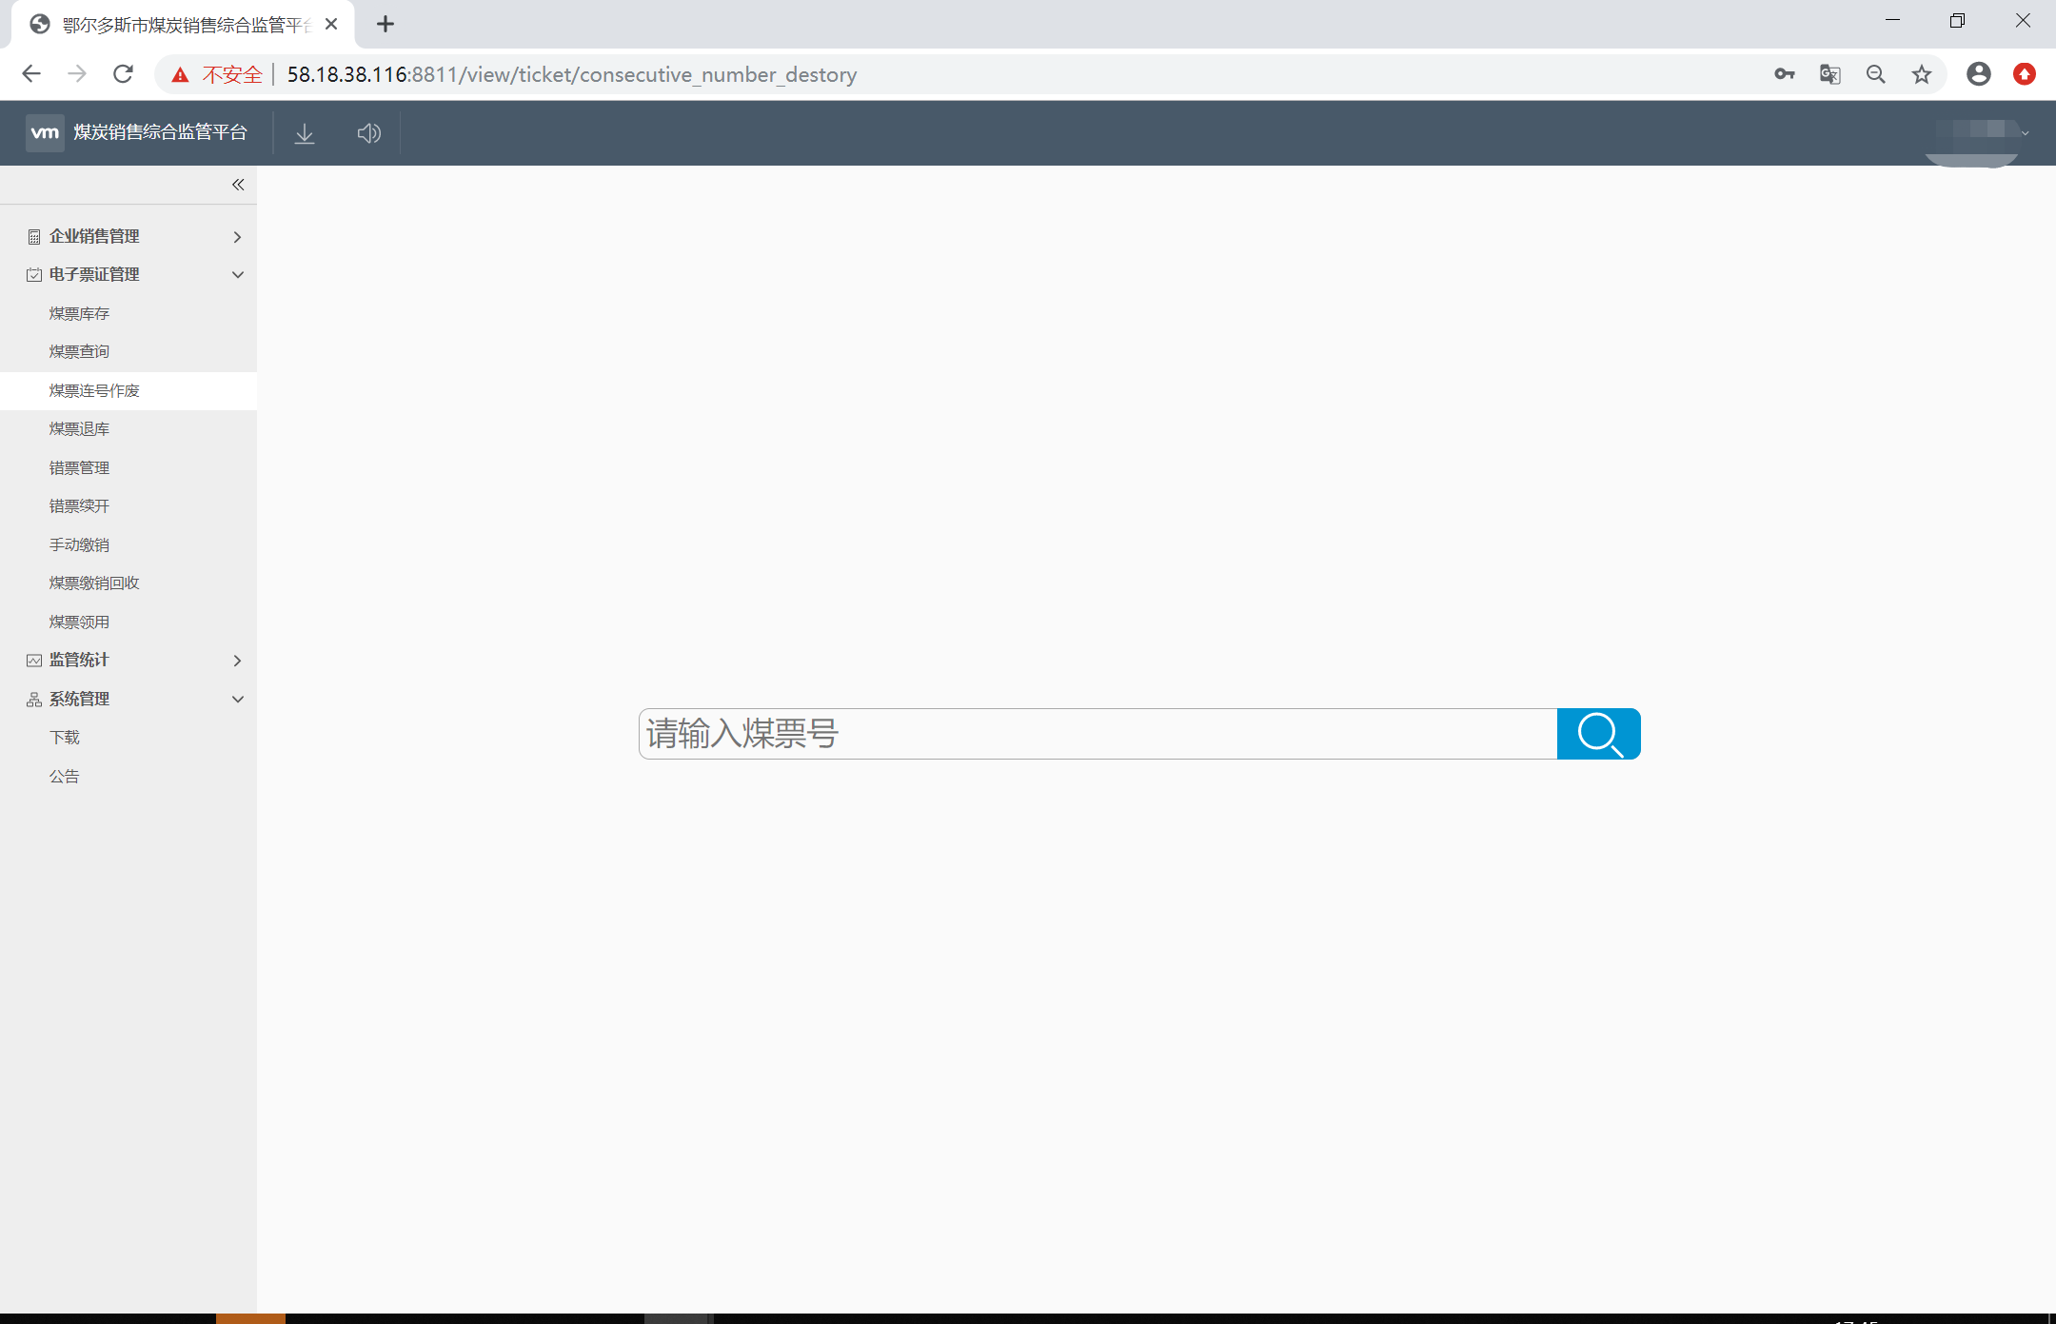
图 23 连号作废

煤票退库
操作角色：票管员
业务活动：对未使用的整本煤票进行退库操作；
业务操作说明：
在【煤票退库】中如图所示，选中需要退库的整本煤票，点击 【退库】，进入【退库至上级机构】的操作页面，输入退库数量，点击【提交】，煤票退库操作完成。 在【退库记录】中，可查询已退库煤票的记录。
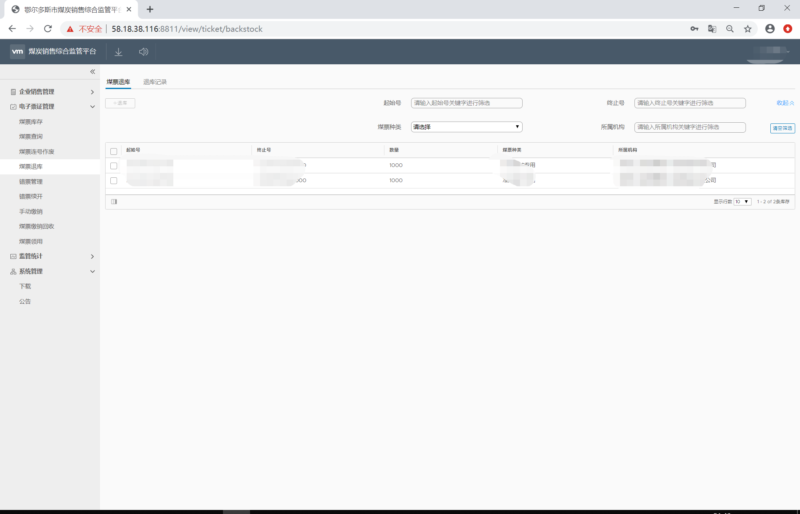
图 24煤票退库
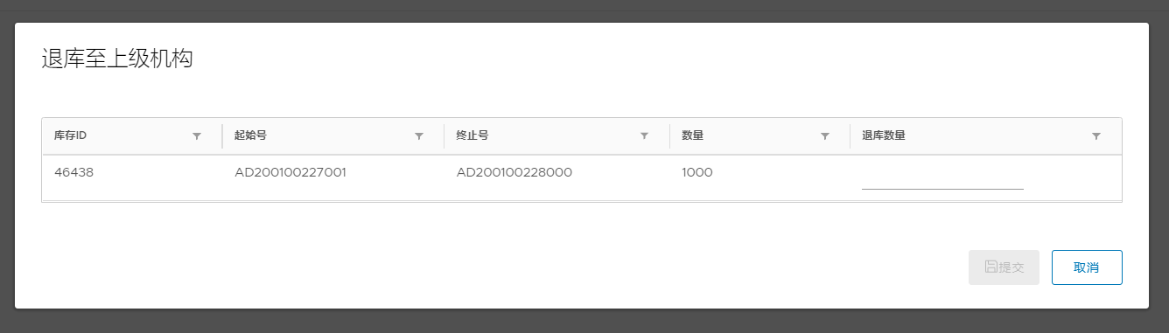
图 25退库至上级单位
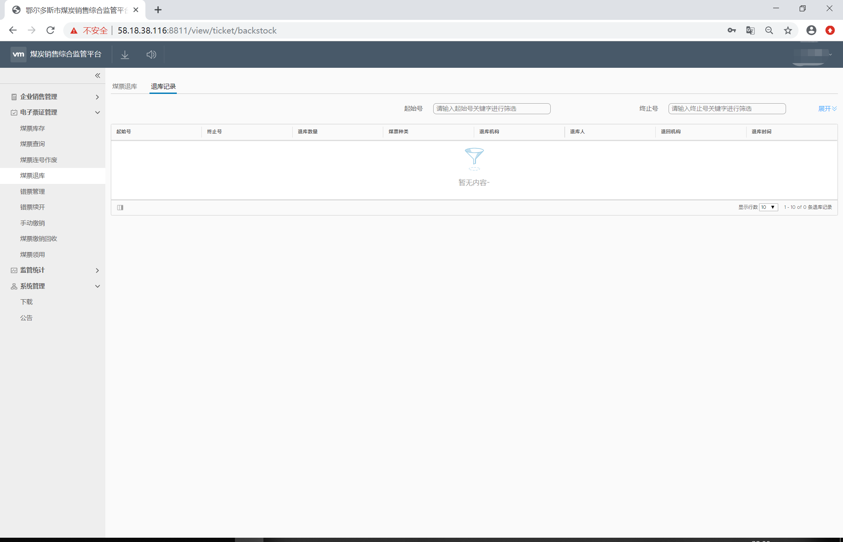
图 26退库记录

错票管理
操作角色：票管员、司磅员
业务活动：对错票进行错票上传的操作
业务操作说明：
在【错票管理】中，点击 【错票上传】进入【上传错票】的操作页面。输入错票号码、错票吨数、错票说明、并上传凭证：选择错票照片（需要将错票照片拷贝到桌面），并【保存】，错票处理操作完成。【已审核】中，显示的是错票处理完毕，审核通过的错票信息。
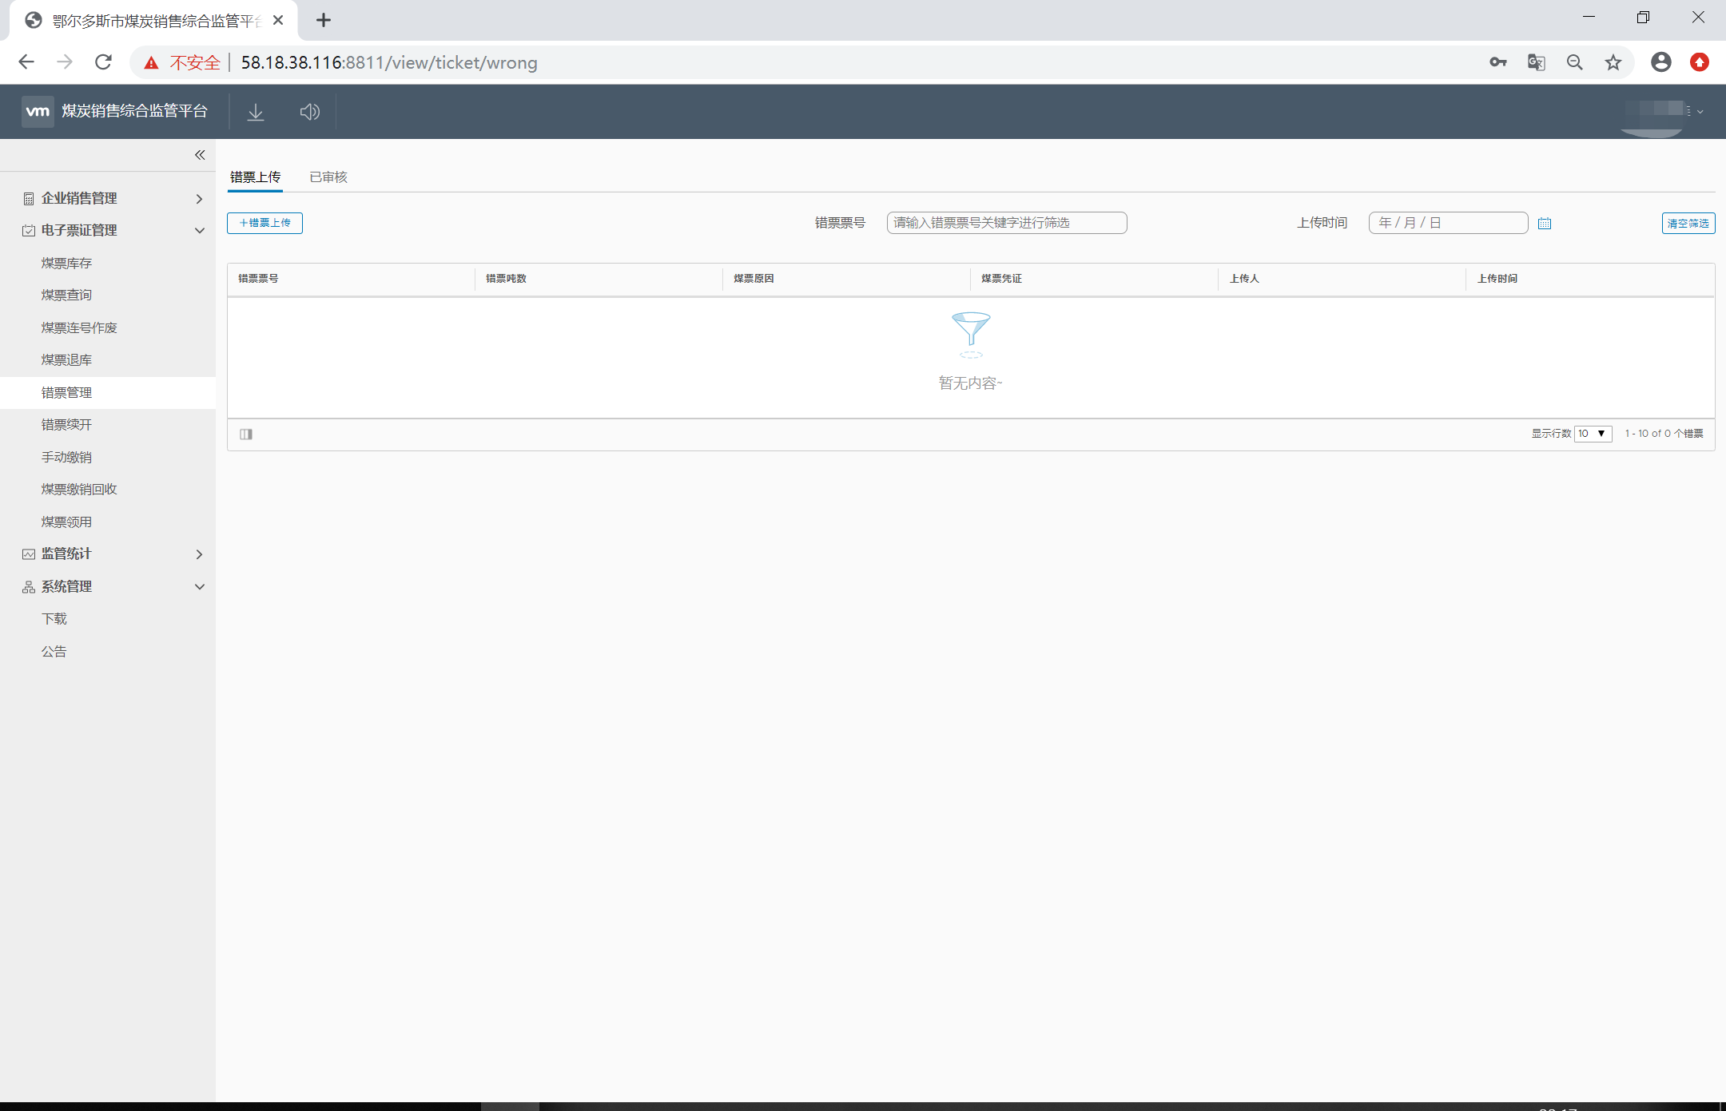
图 27错票上传
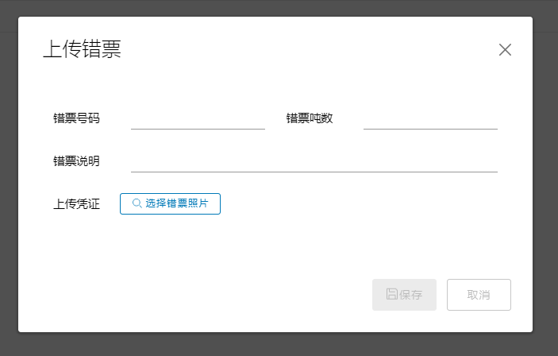
图 28上传错票
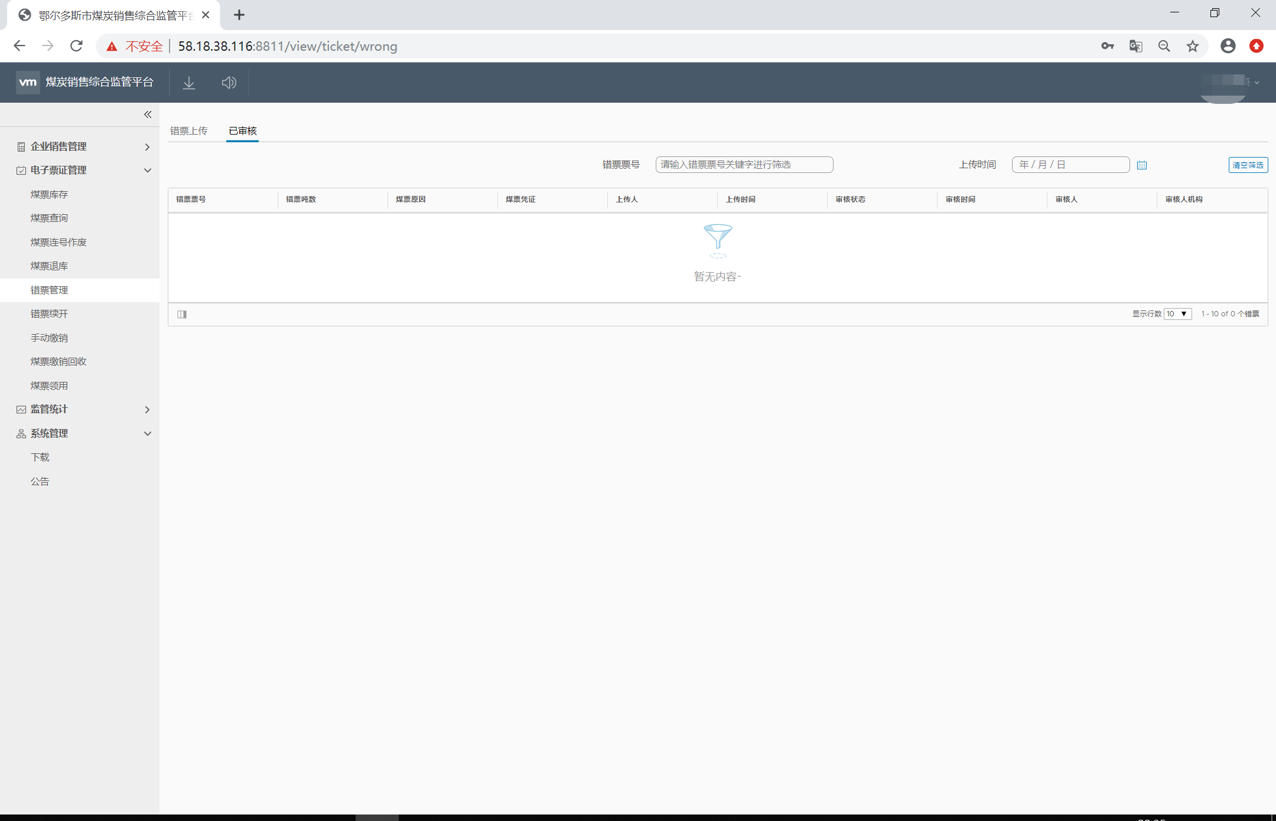
图 29已审核错票信息
注意事项：
1.错票处理在该车辆过重打票后1小时内操作，系统自动审核通过；
2.错票处理在该车辆过重打票后超过1小时操作的，需能源局或所属煤管站审核通过；

错票续开
操作角色：司磅员、票管员
业务活动：对错票进行错票续开操作，
业务操作说明：
在【错票续开】中，输入错票号码后，系统自动显示出车票号、皮重、毛重、净重、煤种、销售机构、单价、总价、客户名称、入矿时间、出矿时间，再通过选择煤票号、运往地、详细运往地，确认续开信息后点击【提交】，错票续开操作完成。
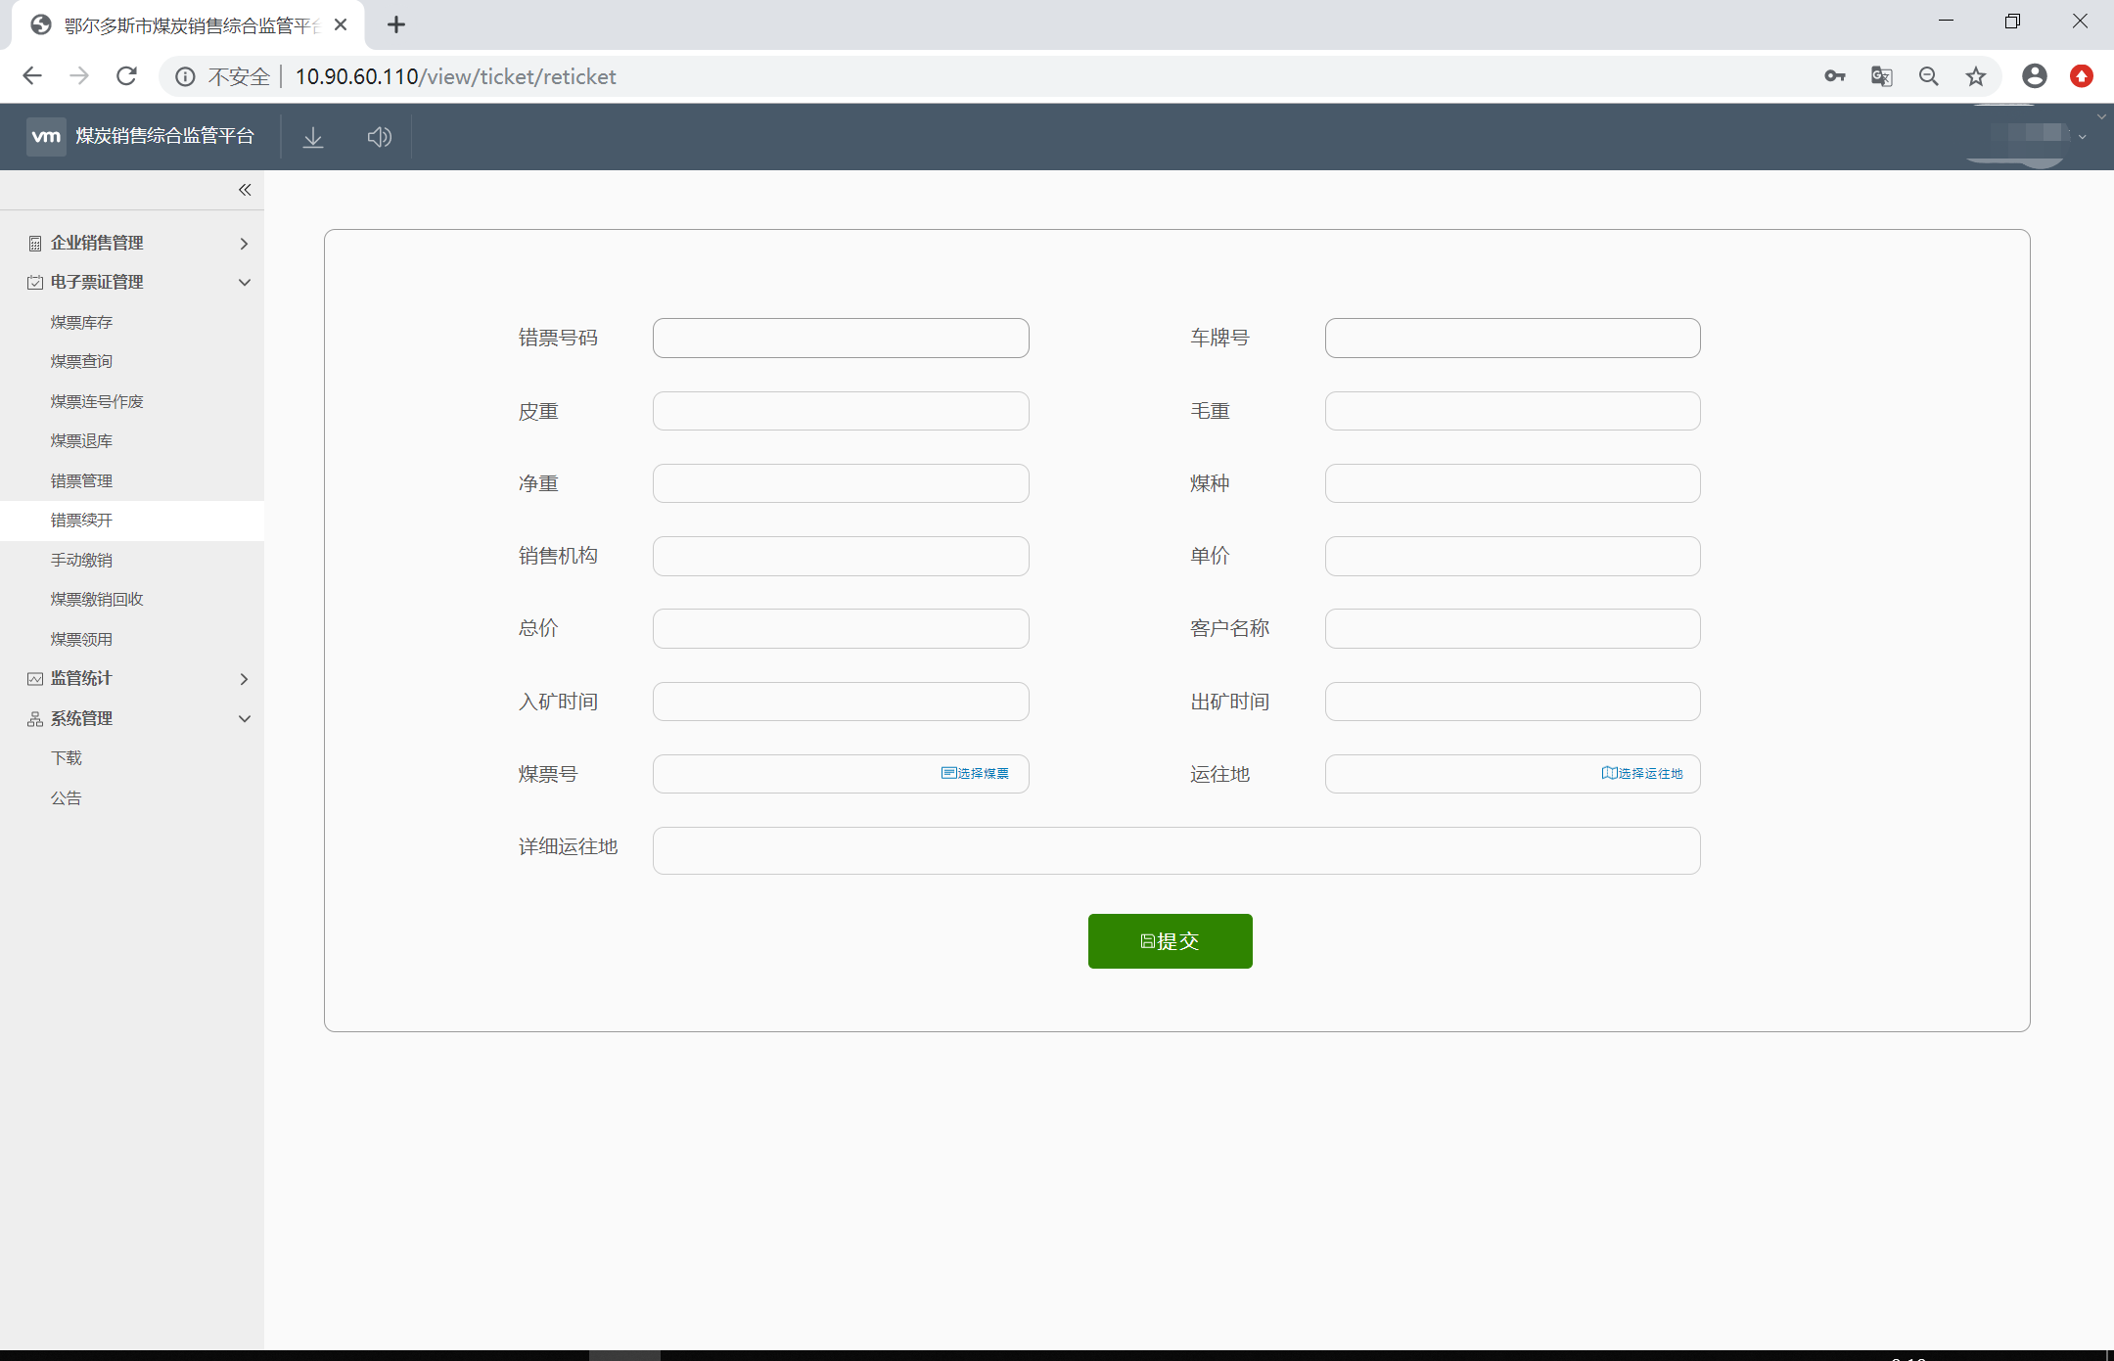
图 30错票续开
注意事项：
1.错票续开：
可续开的错票分为为：
（1）票据打印后字迹模糊、或将票据撕破
（2）运往地选择错误
（3）错票续开，除煤票号、运往地可修改，其他信息皆不能修改。

煤票缴销回收
操作角色：票管员
业务活动：对使用完毕的整本煤票向上级单位进行缴销回收
业务操作说明：
在【煤票缴销回收】中，选中需要缴销的整本煤票，点击右侧的打印封皮，点击【导出报表】导出本次选中的整本煤票的汇总信息，点击【缴销】缴销本次选中的整本煤票，煤票缴销回收完成。
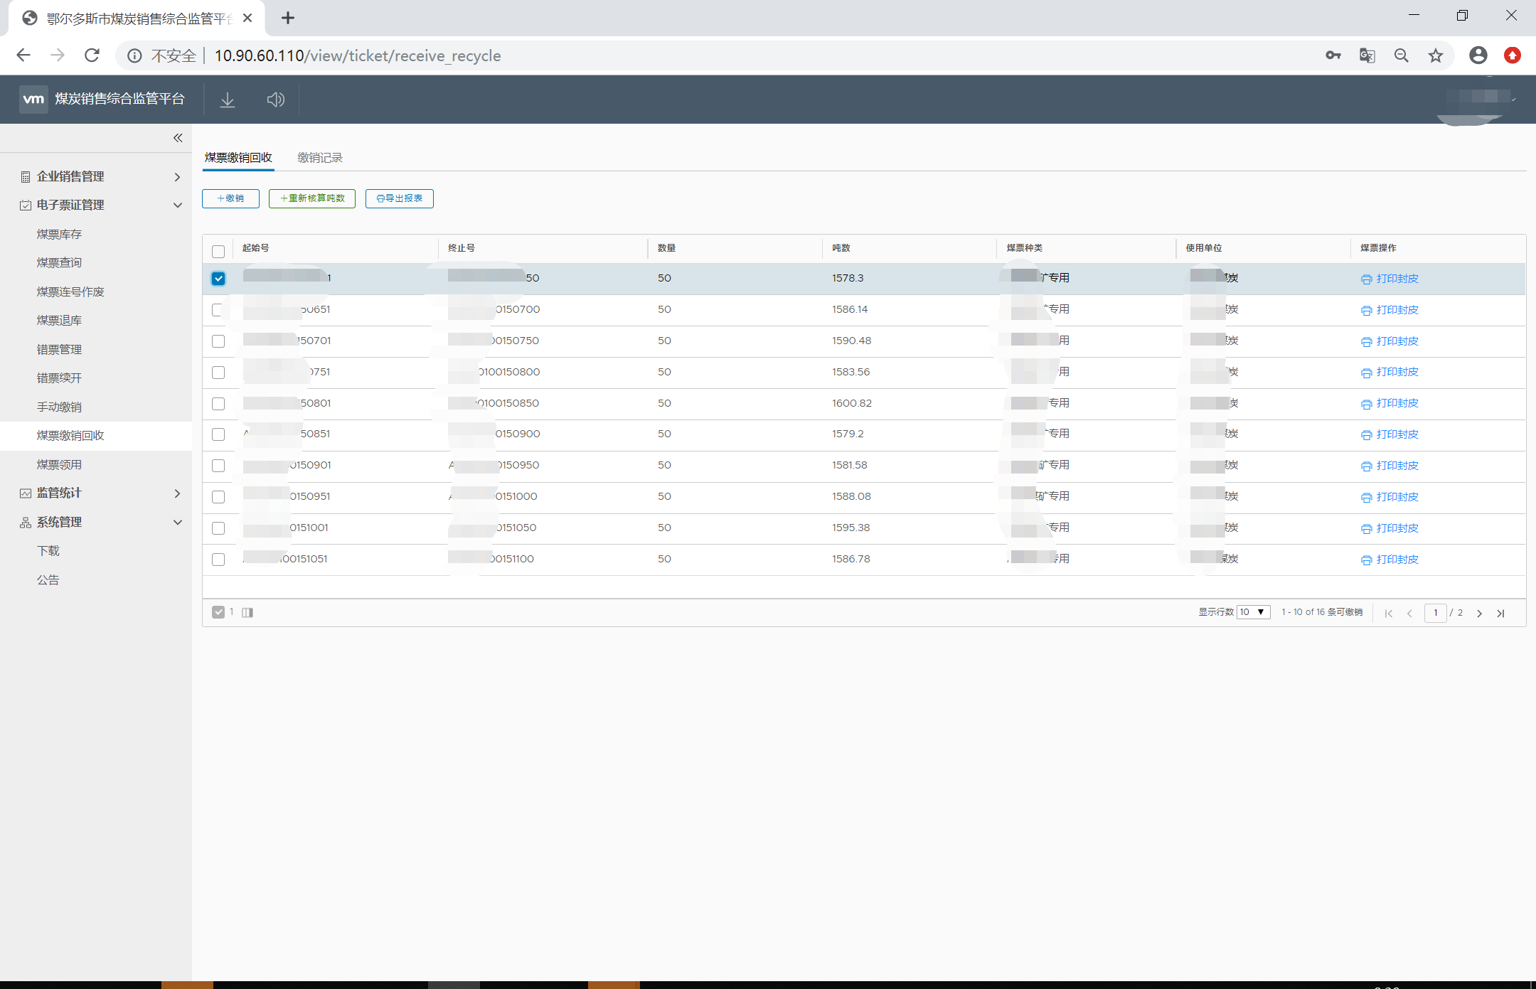
图 31煤票缴销回收
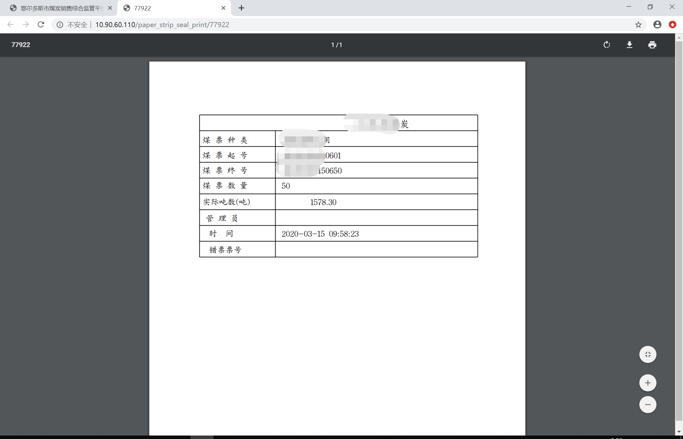
图 32打印封皮

手动缴销
操作角色：票管员
业务活动：缴销非整本煤票使用
业务操作说明：
在【手动缴销】中，输入起始号、终止号，系统自动显示数量、吨数、煤票种类，确认信息后点击提交，手动缴销完成。
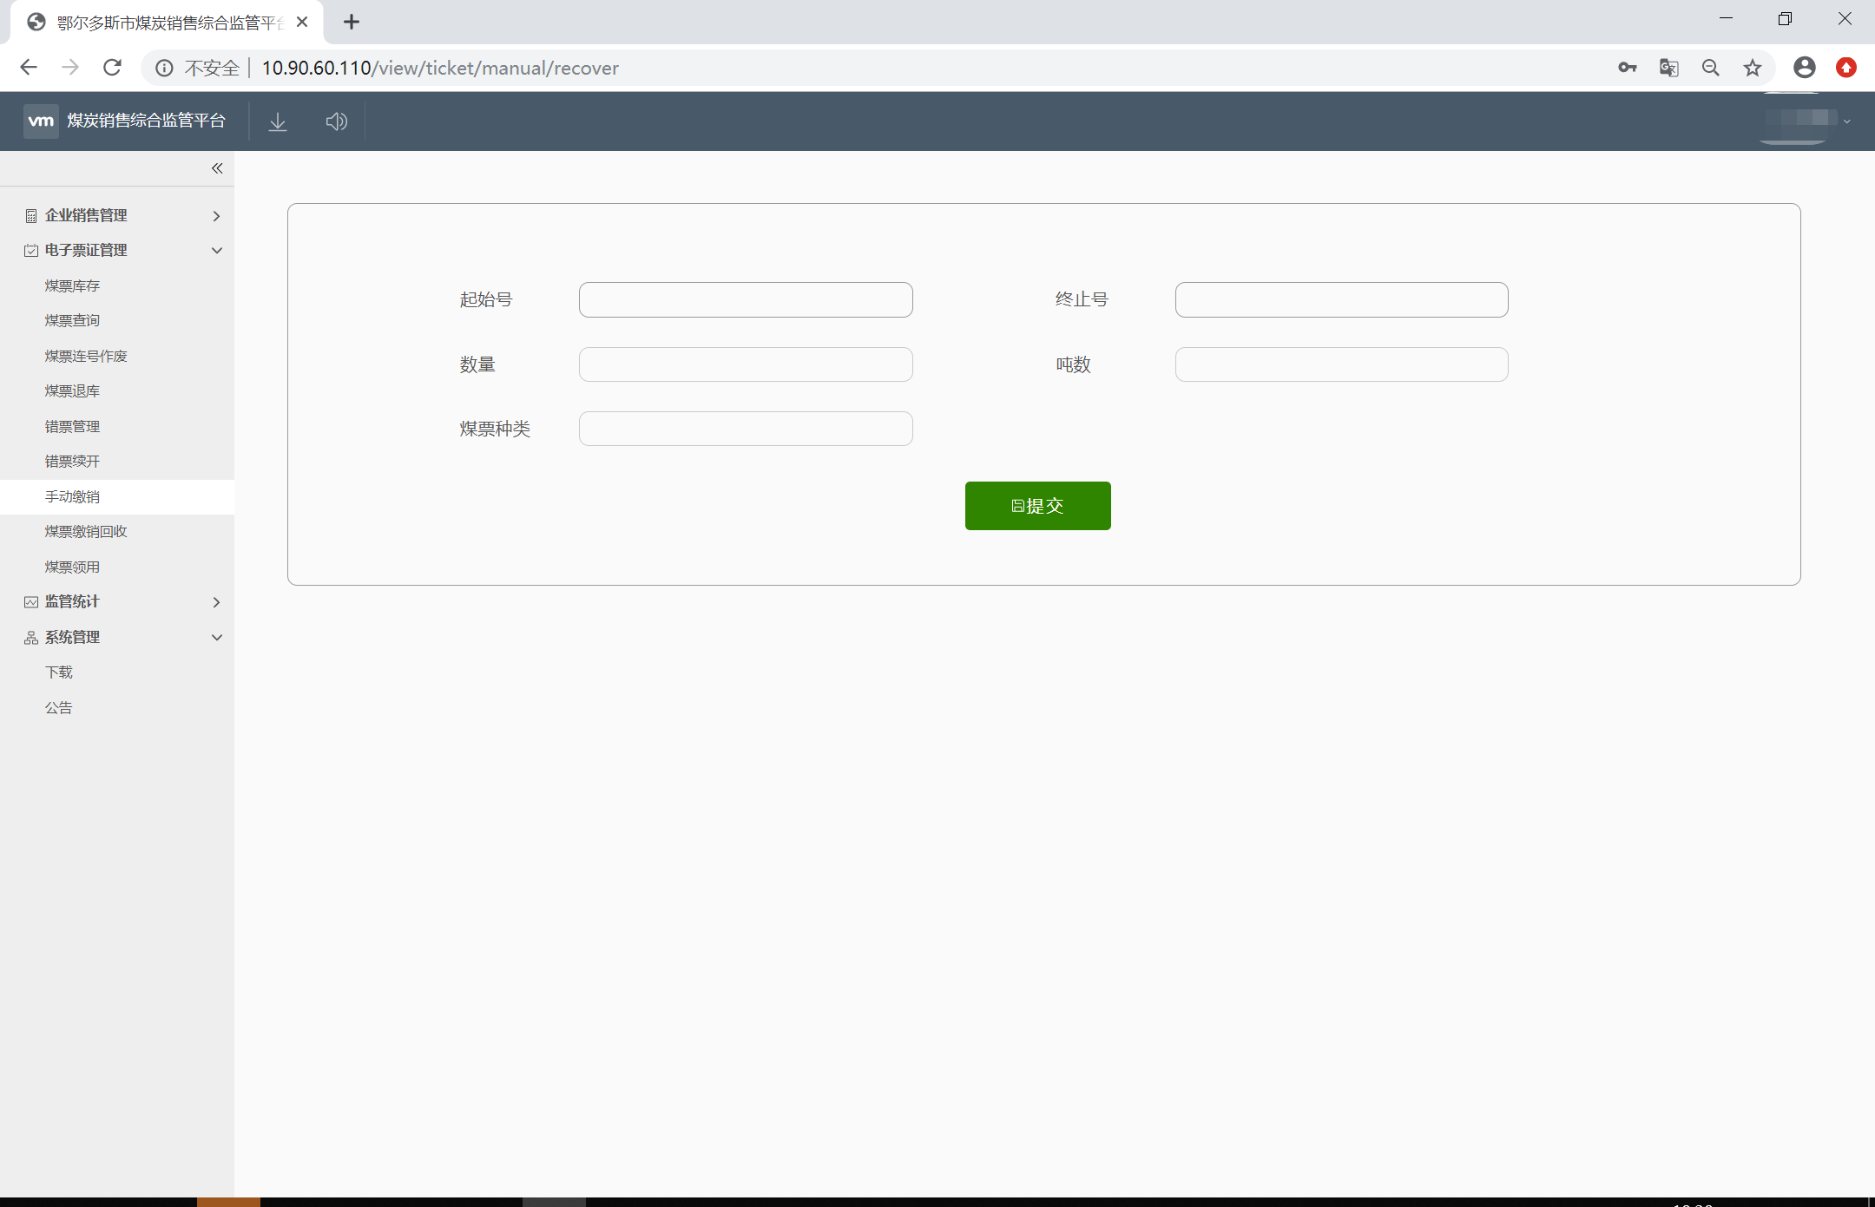
图 33手动缴销

监管统计

机构销售统计
操作角色：票管员、企业销售
业务活动：对本机构销售信息进行汇总统计
业务操作说明：
在左侧导航栏的【监管统计】中，点击 【机构销售统计】进入机构销售统计的操作页面，用户通过时间范围及机构名称对机构销统计汇总信息进行查询，且系统支持导出报表数据功能。
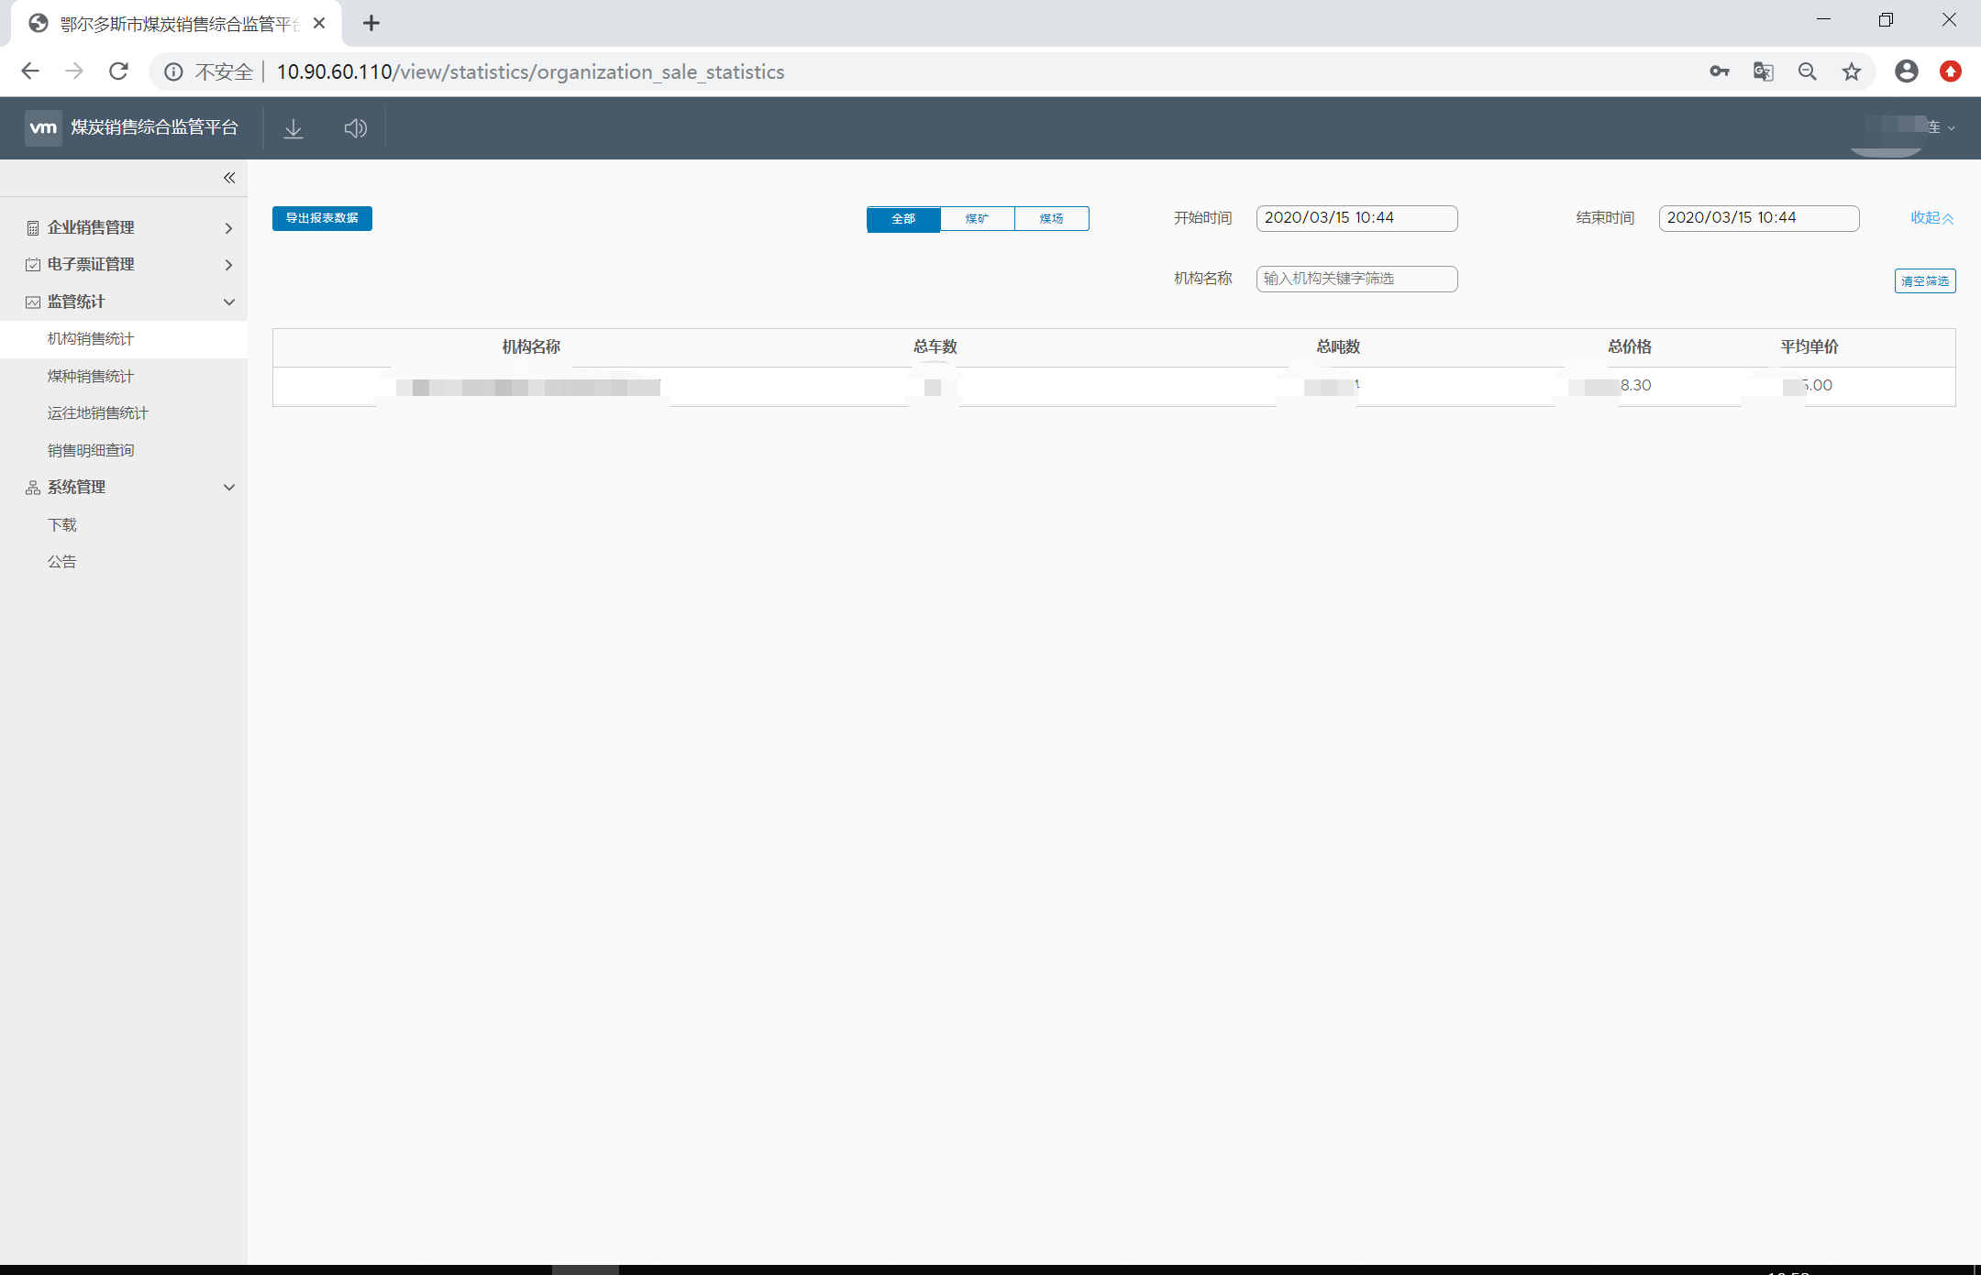
图 34机构销售统计

煤种销售统计
操作角色：票管员、企业销售
业务活动：对煤种销售信息进行统计汇总
业务操作说明：
在左侧导航栏的【监管统计】中，点击 【煤种销售统计】进入煤种销售统计的操作页面，用户通过时间及机构对煤种销售信息进行统计查询，且系统支持导出报表数据功能。
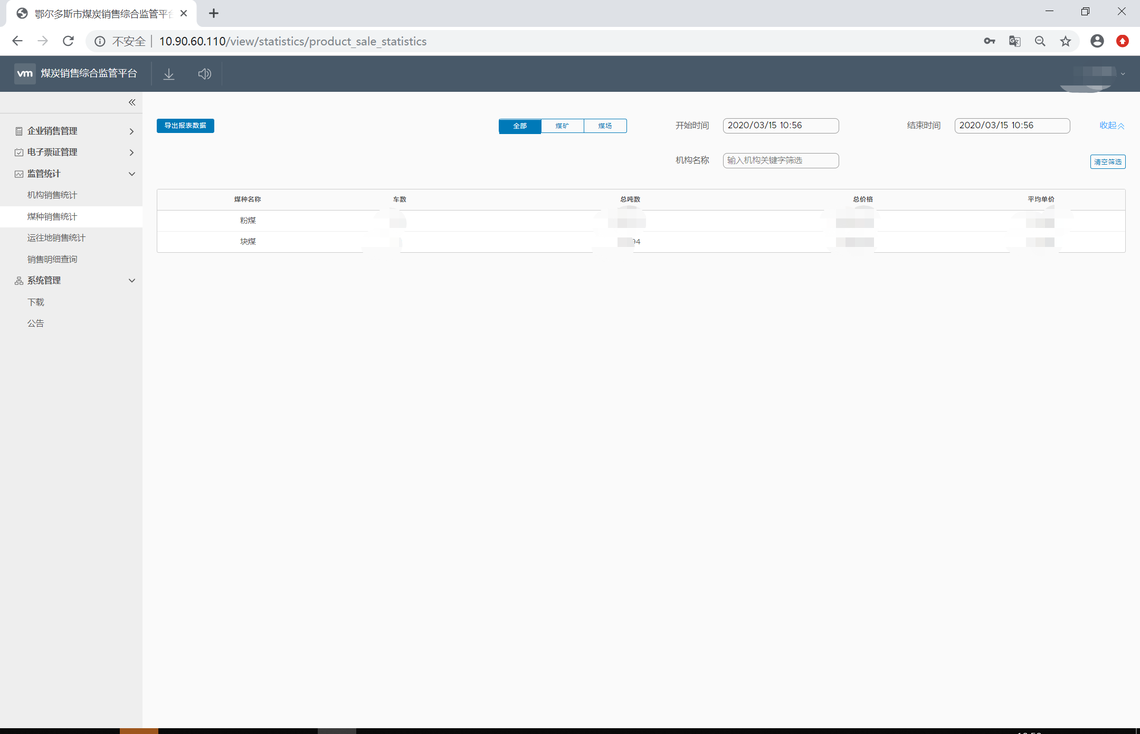
图 35煤种销售统计

运往地销售统计
操作角色：票管员、企业销售
业务活动：对运往地销售信息进行统计汇总
业务操作说明：
在左侧导航栏的【监管统计】中，点击 【运往地销售统计】进入运往地销售统计的操作页，用户通过时间及运往地对煤种销售信息进行统计查询。
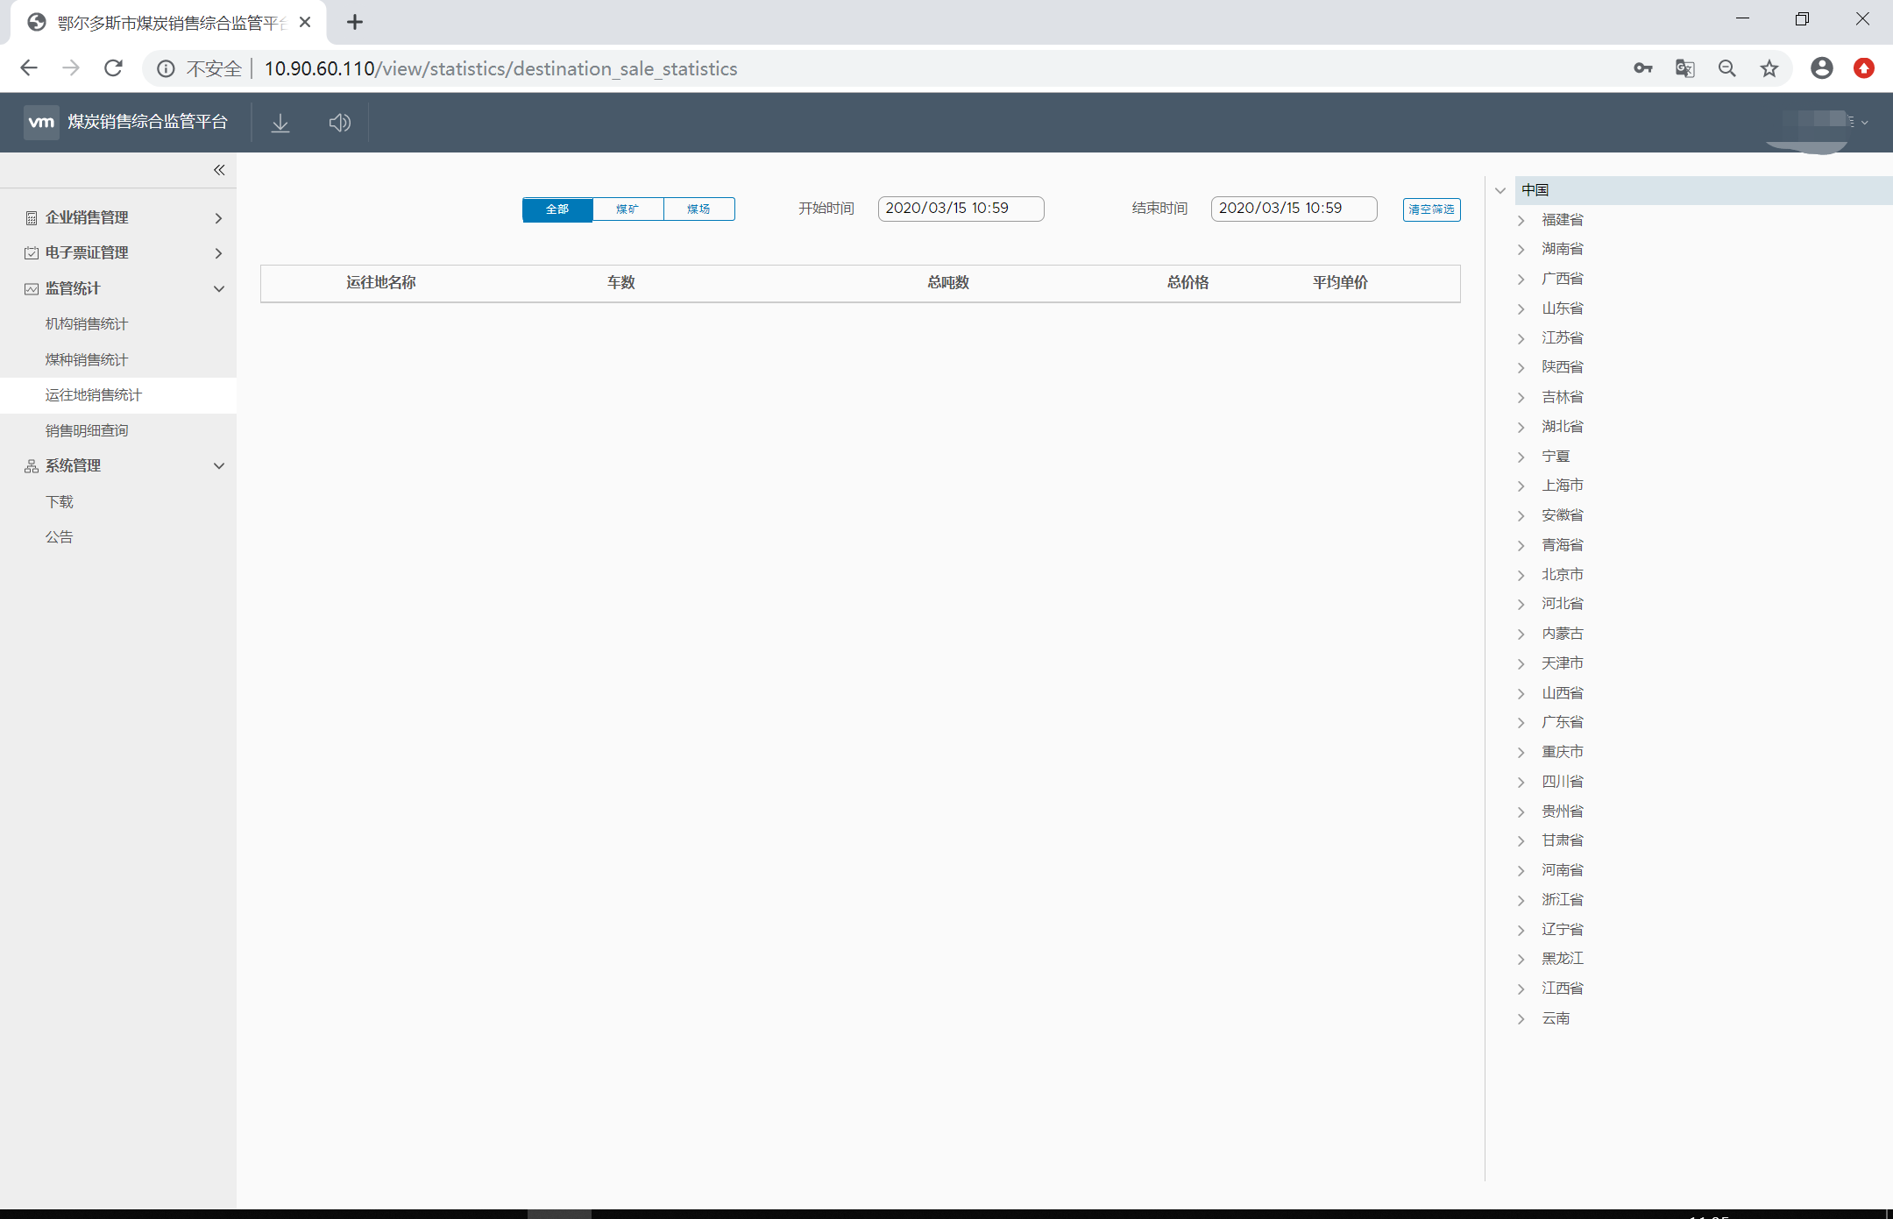
图 36运往地统计

销售明细查询
操作角色：票管员、企业销售
业务活动：对销售明细信息进行统计查询
业务操作说明：
在左侧导航栏的【监管统计】中，点击 【销售明细查询】进入销售明细查询的操作页面，用户通过煤票号、车牌号、货物类型、运往地、时间范围、机构名称对销售明细信息进行统计查询，且系统支持导出报表数据功能。
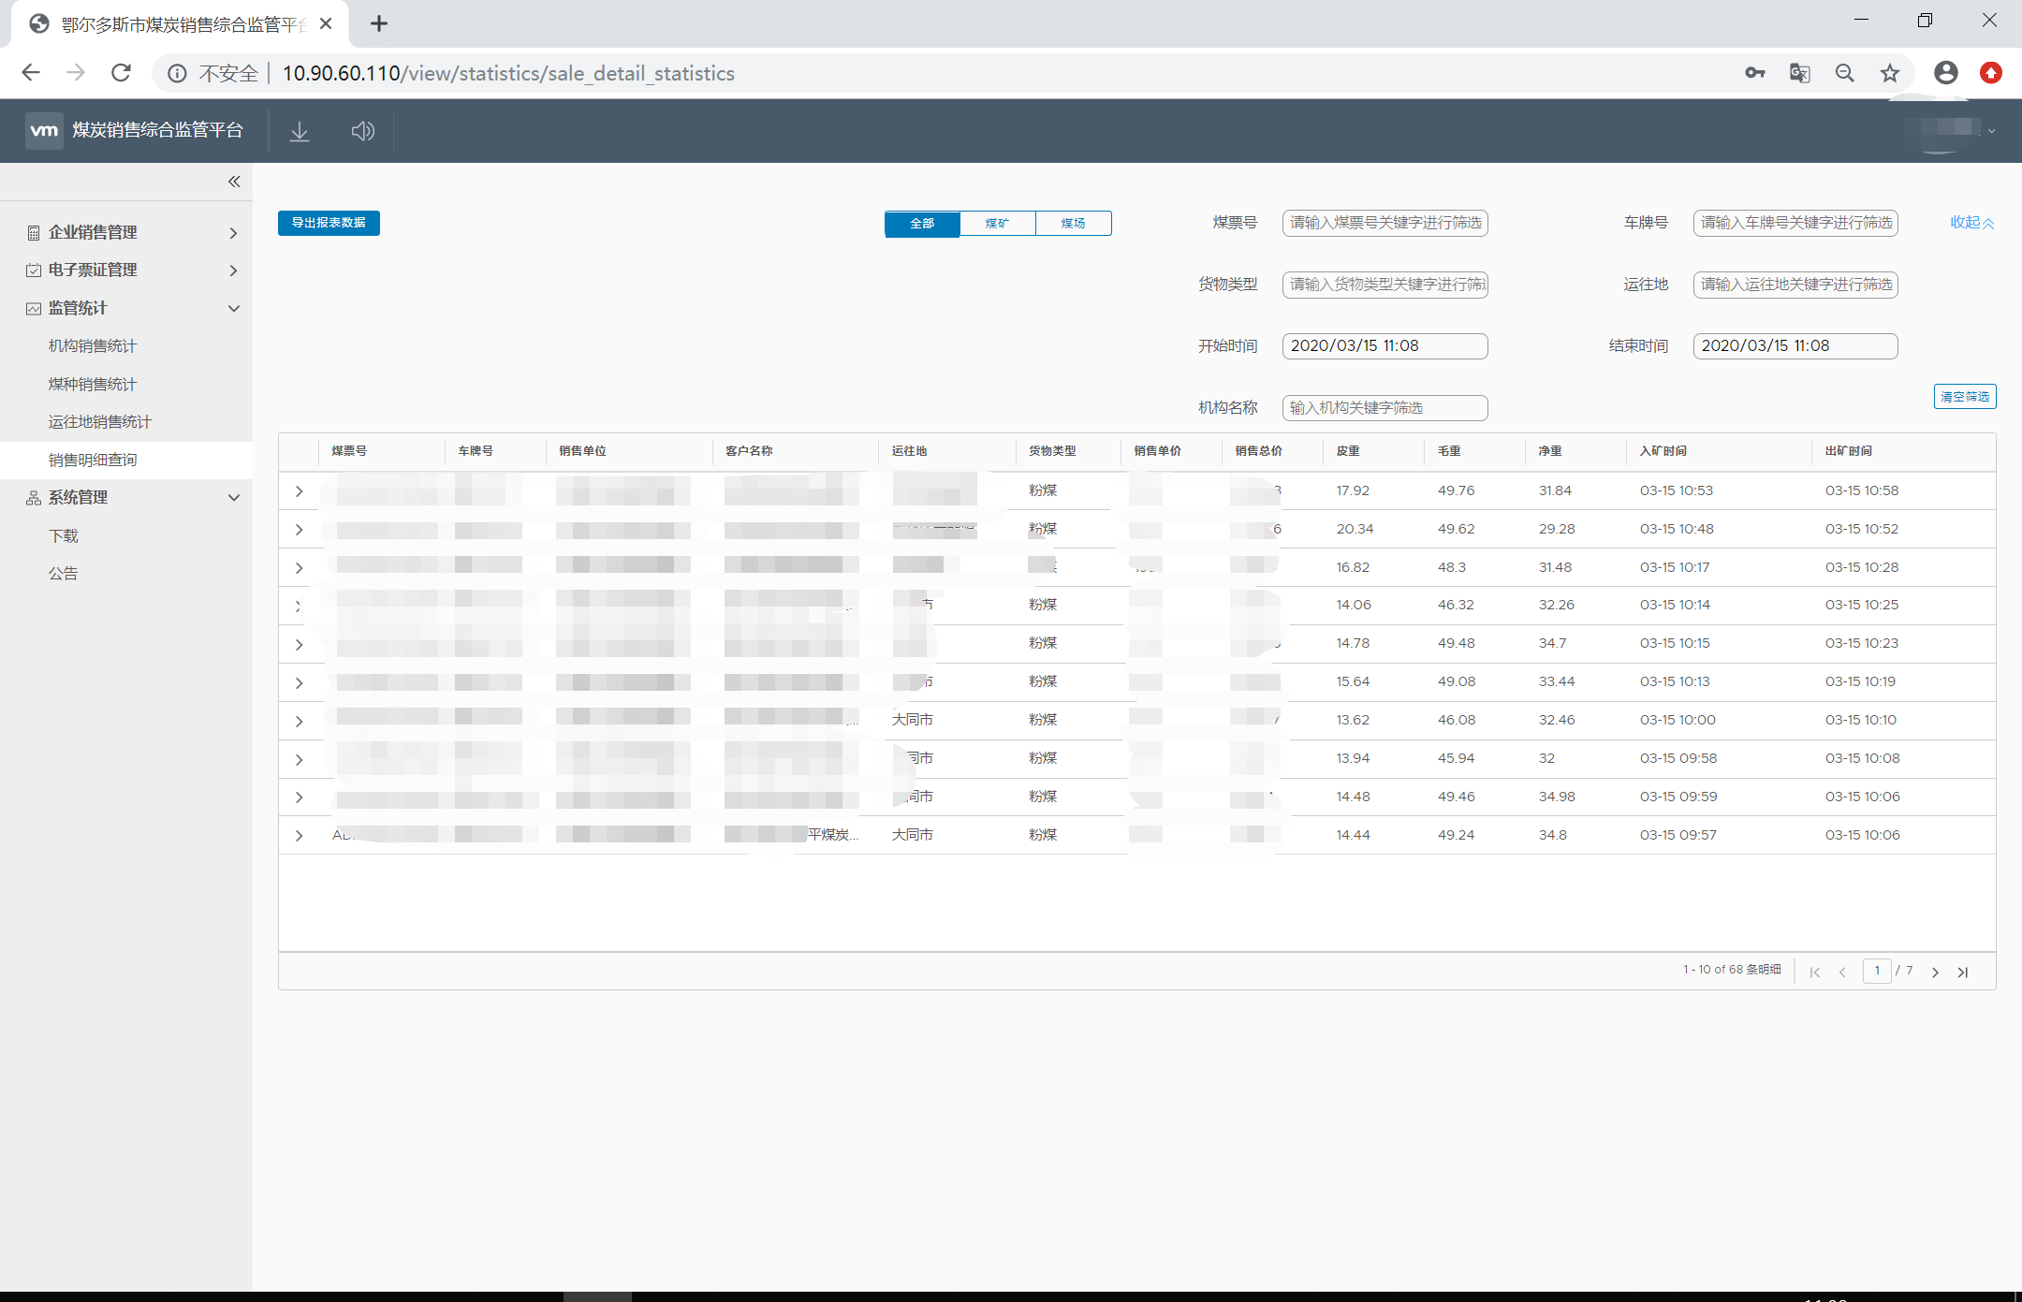
图 37销售明细查询

系统管理

下载
操作角色：票管员、司磅员
业务活动：系统工具、问题解决方法、视频讲解
业务操作说明：
在左侧导航栏的【系统管理】中，点击 【下载】进入系统工具、问题解决方法、视频讲解等栏目的下载操作下载界面如图5-1所示，用户可根据需要下载对应栏目。
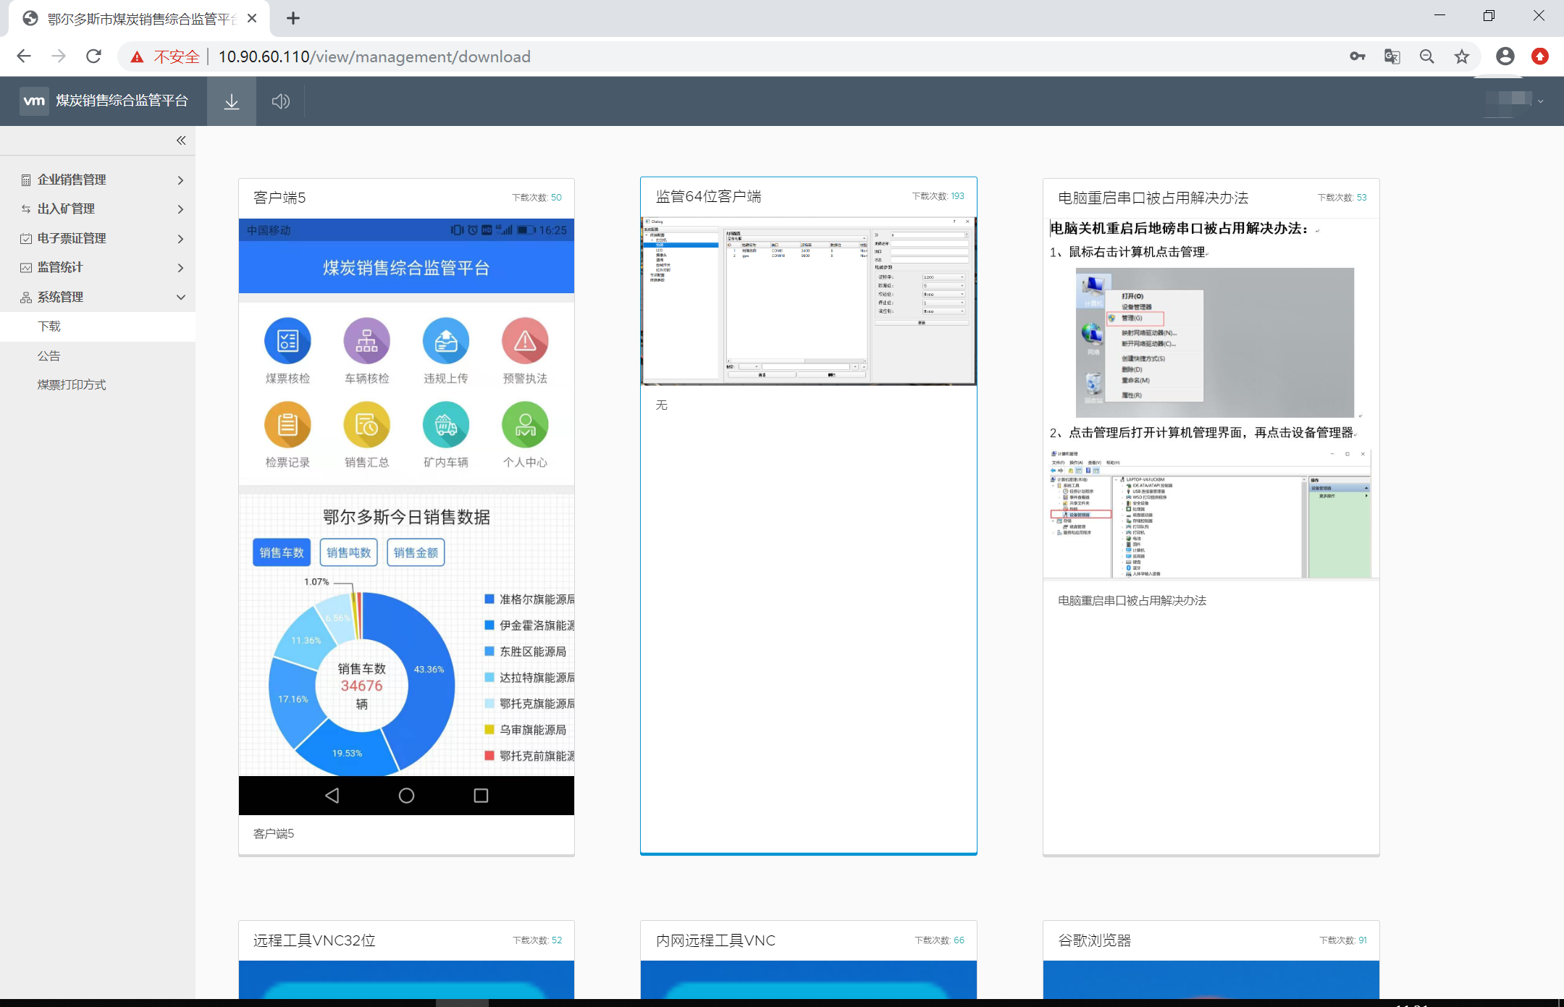
图 38下载

公告
操作角色：票管员、司磅员
业务活动：公告内容展示
业务操作说明：
在左侧导航栏的【系统管理】中，点击 【公告】进入公告显示界面，显示最新公告内容。
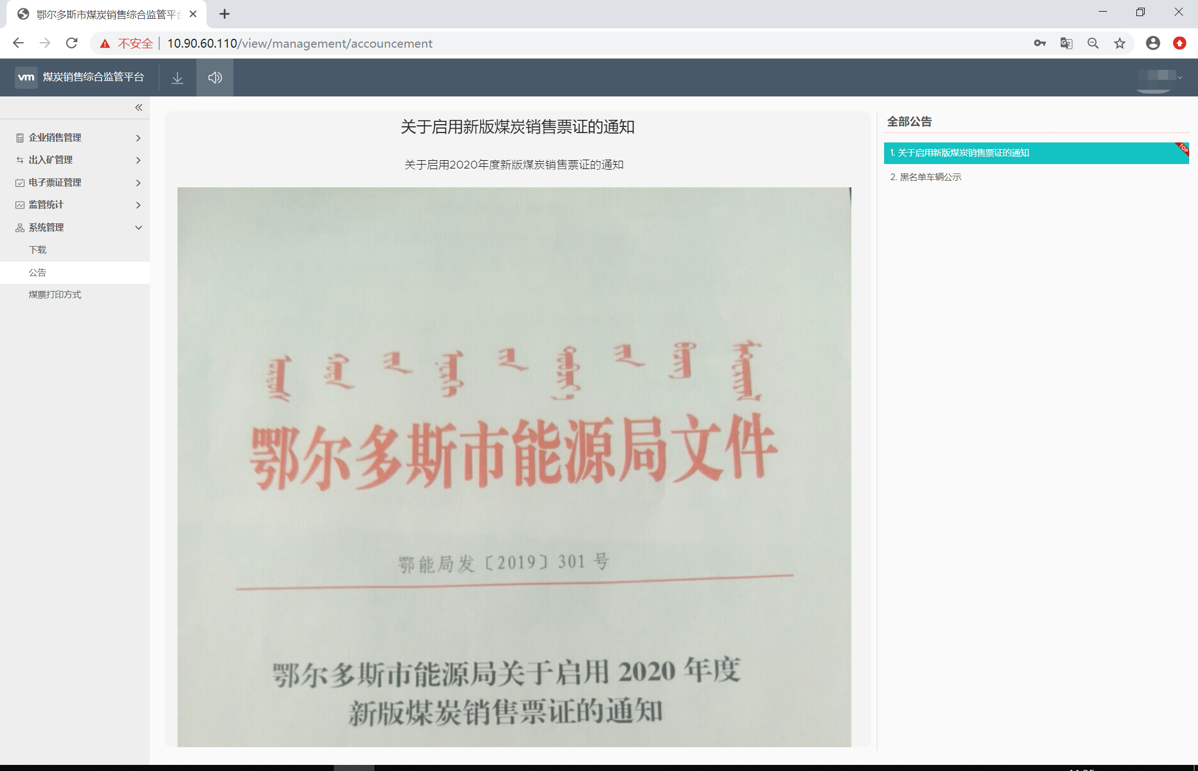
图 39公告

煤票打印方式
操作角色：司磅员
业务活动：调整煤票打印的方式
业务操作说明：
在左侧导航栏的【系统管理】中，点击 【煤票打印方式】，进入煤票打印方式调整界面，煤票打印方式分为PDF预览打印、系统直接打印，2种方式。用户可根据使用习惯选择煤票的打印方式，其中PDF预览打印方式可上下微调煤票信息在煤票上的打印位置，向上调整数字为负数、向下调整为负数。
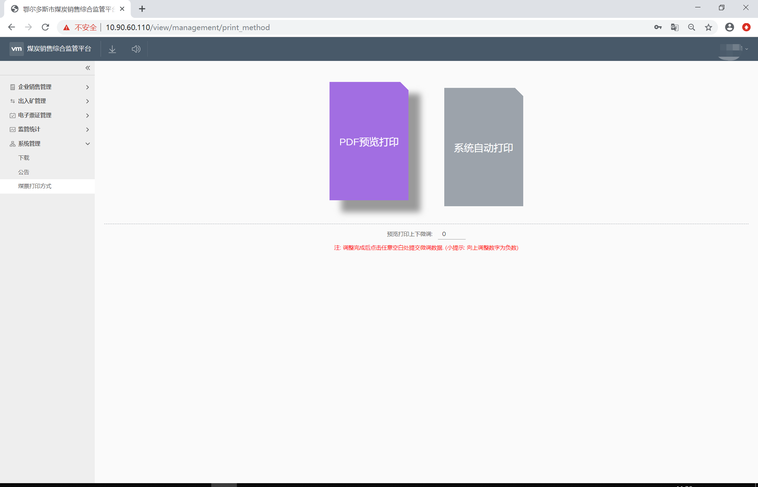
图 40煤票打印方式

